
“AÑO DE LA ESPERANZA Y EL FORTALECIMIENTO DE LA DEMOCRACIA”

TÍTULO:
Sistema de Gestión de Procesos

DOCENTE:
Rosario Osorio Contreras
INTEGRANTES:

- Albitrez Balbin Alizze
- Berrospi Luis Piero
- Evangelista Capcha Jhiye Ivan
- Cardenas Perez Emanuel Angel

CURSO:
Estructura de Datos

HUANCAYO
2026

CAPÍTULO 1: Análisis del Problema
1. Descripción del problema
En un sistema operativo, el conjunto de programas en ejecución se organiza en procesos. Cada proceso tiene un identificador, un nombre, una prioridad, un estado y un requerimiento de memoria. El sistema operativo debe llevar el registro de todos ellos, decidir en qué orden se ejecutan en la CPU y administrar los bloques de memoria que utilizan. Sin una organización adecuada, los procesos más importantes podrían esperar demasiado, la memoria podría quedar mal asignada y la información se perdería al cerrar el sistema.
Este proyecto busca simular, de forma simplificada, la administración de procesos de un sistema operativo mediante una aplicación desarrollada en Dev C++. El sistema debe permitir registrar procesos, planificar su ejecución según su prioridad, asignar y liberar memoria, y conservar el estado entre sesiones.

2. Requerimientos del sistema
Requerimientos funcionales (RF):
ID: RF01
Descripción: El sistema debe permitir gestionar los procesos registrados mediante una lista enlazada
Tipo: Funcional
Prioridad: Alta
Criterios de aceptación:
- Insertar un proceso con ID, nombre, prioridad y memoria requerida, rechazando IDs repetidos.
- Eliminar un proceso por su ID, reajustando los punteros de la lista.
- Buscar un proceso por ID o por nombre y mostrar sus datos.
- Modificar la prioridad de un proceso existente y listar todos los procesos registrados.
- Listar todos los procesos registrados.
Dependencia: Ninguna
Estado: Pendiente

ID: RF02
Descripción: El sistema debe simular la ejecución de procesos según su prioridad mediante una cola de prioridad
Tipo: Funcional
Prioridad: Alta
Criterios de aceptación:
- Encolar procesos registrados en la posición que corresponda a su prioridad, respetando el orden de llegada en caso de empate.
- Desencolar y "ejecutar" el proceso de mayor prioridad, mostrando sus datos.
- Visualizar la cola actual, de mayor a menor prioridad, e informar si está vacía.
- Buscar un proceso en la cola por su ID e indicar su posición, usando una cola auxiliar.
Dependencia: RF01
Estado: Pendiente

ID: RF03
Descripción: El sistema debe administrar los bloques de memoria de los procesos mediante una pila.
Tipo: Funcional
Prioridad: Alta
Criterios de aceptación:
- Asignar un bloque de memoria a un proceso (push), rechazando la asignación si no hay memoria suficiente.
- Liberar el último bloque asignado (pop) e informar si la pila está vacía.
- Verificar el estado de la memoria: total, usada y disponible.
- Buscar los bloques de un proceso usando una pila auxiliar
Dependencia: RF01
Estado: Pendiente

ID: RF04
Descripción: El sistema debe ofrecer una interfaz de consola con un menú que permita acceder a todas las operaciones.
Tipo: Funcional
Prioridad: Alta
Criterios de aceptación:
- Presentar un menú numerado por módulo (procesos, CPU, memoria y archivos).
- Incluir una opción para salir del sistema.
Dependencia: RF01, RF02, RF03
Estado: Pendiente

ID: RF05
Descripción: El sistema debe guardar y cargar su estado para conservar los datos entre sesiones. Este requerimiento se implementará cuando el curso aborde el manejo de archivos.
Tipo: Funcional
Prioridad: Baja
Criterios de aceptación:
- Guardar en archivos de texto los procesos, la cola y la pila de memoria.
- Cargar los archivos al iniciar y reconstruir las tres estructuras.
- Si los archivos no existen, iniciar con las estructuras vacías.
Dependencia: RF01, RF02, RF03
Estado: Diferido
Requerimientos no funcionales (RNF):

ID: RNF01
Descripción: Uso del IDE Dev-C++ para escribir, compilar y ejecutar el código fuente en C++.
Tipo: No funcional
Prioridad: Alta
Criterios de aceptación:
- El código se redacta en un archivo .cpp dentro del IDE.
- El proyecto compila y se ejecuta sin errores con el compilador integrado.
Dependencia: Sistema operativo Windows
Estado: Pendiente

ID: RNF02
Descripción: Uso exclusivo de las librerías estándar <iostream> para la entrada y salida por consola, <string> para el manejo de texto y <cstring> para funciones de cadenas.
Tipo: No funcional
Prioridad: Alta
Criterios de aceptación:
- El archivo incluye únicamente #include <iostream>, #include <string>, #include <cstring> y using namespace std;.
- El programa recibe datos con cin e imprime resultados con cout.
Dependencia: RNF01
Estado: Pendiente

ID: RNF03
Descripción: Las estructuras deben implementarse con nodos y punteros propios, sin contenedores de la STL
Tipo: No funcional
Prioridad: Media
Criterios de aceptación:
- Todo se construye con nodos y punteros propios.
- Los nodos se crean con new y se liberan con delete, sin fugas de memoria al cerrar el programa.
Dependencia: Ninguna
Estado: Pendiente

ID: RNF04
Descripción: El sistema debe ser fácil de usar y comunicar claramente el resultado de cada operación.
Tipo: No funcional
Prioridad: Media
Criterios de aceptación:
- Los menús son claros y están numerados.
- Los mensajes de confirmación y de error son comprensibles.
Dependencia: Ninguna
Estado: Pendiente

ID: RNF05
Descripción: El programa debe validar las entradas, organizarse en funciones independientes y estar documentado.
Tipo: No funcional
Prioridad: Alta
Criterios de aceptación:
- Se rechazan opciones inválidas, prioridades fuera de 1 a 10 y memoria menor o igual a cero.
- El programa no se bloquea si se ingresa texto donde se espera un número (uso de cin.fail(), cin.clear() y cin.ignore()).
- Cada estructura tiene funciones separadas de la lógica del menú.
- El código tiene comentarios explicativos en cada función y sección.
Dependencia: Ninguna
Estado: Pendiente

3. Estructuras de datos propuestas
Listas, colas y pilas
3.1. Lista Simplemente Enlazada (Gestor de Procesos)
- Componentes del Nodo: Contiene un objeto Proceso (ID, Nombre, Prioridad, Estado) y un puntero al siguiente nodo.
- Aplicación: Se utiliza como el repositorio global y registro de todos los procesos activos en el sistema.
- Comportamiento: Permite almacenar, buscar y actualizar el estado de los procesos de forma dinámica.
3.2. Cola FIFO Dinámica (Planificador de CPU)
- Componentes del Nodo: Puntero al objeto Proceso asignado y un puntero al siguiente nodo.
- Aplicación: Se utiliza para el Planificador de CPU bajo el algoritmo First-Come, First-Served (FCFS).
- Comportamiento FIFO: Los nuevos procesos que están listos se insertan siempre al final de la estructura, y la CPU atiende y remueve siempre al primer proceso ubicado al inicio (cabeza) de la cola. Esto garantiza que el primer proceso en llegar sea el primero en ser atendido.
3.3. Estructura para el Gestor de Memoria:
Pila Dinámica (Si la memoria mantiene el diseño original LIFO)
- Componentes del Nodo: Información del Bloque de Memoria y un puntero al nodo inferior (siguiente).
- Aplicación: Usada para el Gestor de Memoria (Simulación de memoria Stack). Sigue un comportamiento LIFO (Last In, First Out), donde el último bloque reservado es el primero en liberarse.

4. Justificación de la elección
La elección de las estructuras de datos responde a las necesidades de organización, planificación y administración de recursos del Sistema de Gestión de Procesos.
Lista : Se eligió porque permite agregar y eliminar procesos de manera dinámica, sin necesidad de establecer una capacidad fija desde el inicio. Además, facilita recorrer los registros para buscar información y modificar las prioridades de los procesos.
Cola : Es la estructura óptima para simular la planificación del procesador, pues garantiza que el proceso con mayor nivel de prioridad sea atendido en primer lugar, respetando el orden de llegada (FIFO) para procesos que compartan la misma prioridad.
Pila : Se eligió porque permite representar la asignación y liberación de bloques de memoria siguiendo el principio LIFO. Las operaciones push y pop facilitan comprender cómo se incorporan y retiran elementos de una estructura dinámica
En conjunto, estas estructuras permiten aplicar los conocimientos del curso a un problema práctico, comprender el uso de punteros y memoria dinámica, y desarrollar un programa modular que pueda ampliarse en el futuro. Asimismo, la incorporación de un menú y de archivos para guardar y cargar información facilitará la interacción con el usuario y la conservación de los registros.

Capítulo 2: Diseño de la Solución
1. Descripción de estructuras de datos y operaciones:
El Sistema de Gestión de Procesos se construye con tres estructuras de datos dinámicas lineales: una lista simplemente enlazada, una cola de prioridad y una pila. Todas se implementaron desde cero con nodos y punteros propios, sin usar contenedores de la STL (vector, list, queue, stack). Los nodos se crean con new y se liberan con delete, de modo que la memoria se solicita solo cuando hace falta y se devuelve al sistema al eliminar cada elemento.
Las tres estructuras se relacionan mediante el ID del proceso:
- La lista guarda los datos completos de cada proceso.
- La cola apunta a los procesos que esperan la CPU.
- La pila registra los bloques de memoria asignados a los procesos.
De este modo, la información de un proceso no se duplica.
1.1. Lista simplemente enlazada (Gestor de Procesos)
La lista es el repositorio central del sistema. Cada nodo contiene los datos de un proceso y un puntero al nodo siguiente. El último nodo apunta a NULL. Al no tener tamaño fijo, crece o se reduce a medida que se registran o eliminan procesos.
Puntero de control: NodoProceso* cabeza apunta al primer nodo. Si vale NULL, la lista está vacía.
Estructura:
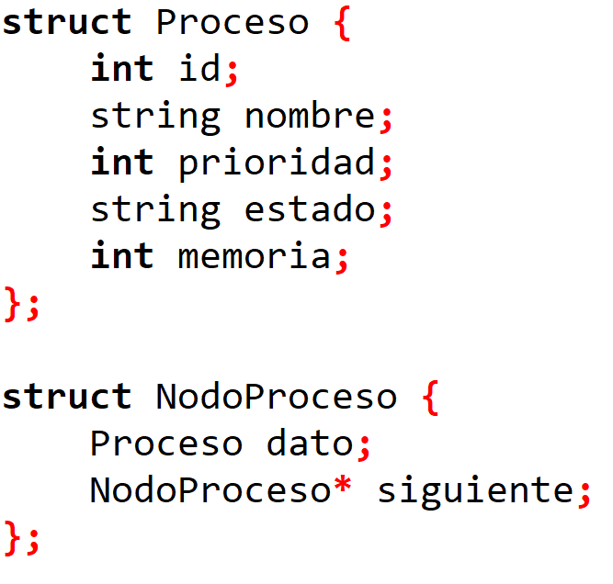

Operaciones:
- Insertar proceso: verifica que el ID no esté repetido, crea el nodo con new y lo enlaza al final de la lista. Complejidad O(n).
- Eliminar proceso: busca el nodo por ID, reajusta el puntero del nodo anterior (o cabeza si era el primero) y libera el nodo con delete..
- Buscar por ID o por nombre: recorre la lista comparando el campo correspondiente y devuelve el nodo encontrado o NULL.
- Modificar prioridad: localiza el proceso y actualiza su prioridad, validando que esté entre 1 y 10.
- Cambiar estado: localiza el proceso y actualiza su estado.
- Listar procesos: recorre toda la lista mostrando los datos de cada nodo.
- Listar atendidos y pendientes: recorre la lista para mostrar los procesos con estado "Terminado" (atendidos) y recorre la cola para mostrar los que siguen esperando la CPU (pendientes).

1.2. Cola de prioridad dinámica:
La cola representa a los procesos que esperan ser ejecutados por la CPU. Sus nodos se mantienen ordenados por prioridad, de mayor a menor, de manera que el proceso al frente es siempre el más importante. Cuando dos procesos tienen la misma prioridad, se respeta el orden de llegada (FIFO): el nuevo se inserta después de todos los que tienen su misma prioridad.
Estructura:
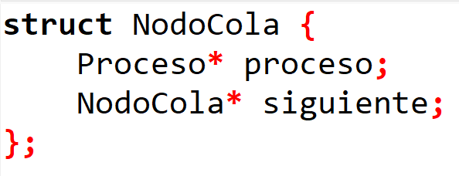
Punteros de control:
- NodoCola* frente: proceso que se ejecutará primero.
- NodoCola* final: último proceso de la cola.
Operaciones:
- Encolar: inserta el proceso según su prioridad. Si supera a la del frente, pasa a ser el nuevo frente; en caso contrario, se inserta después del último nodo cuya prioridad sea mayor o igual..
- Desencolar y ejecutar: retira el nodo del frente, muestra los datos del proceso, actualiza su estado y libera el nodo.
- Mostrar cola: recorre la cola de frente a final e informa si está vacía.
- Buscar en la cola: traslada los nodos a una cola auxiliar mientras compara IDs, informa la posición del proceso y restaura la cola original.
- Reordenar por cambio de prioridad: quita de la cola el nodo del proceso y lo vuelve a encolar con su nueva prioridad.
- Verificar cola vacía: comprueba si frente es NULL.

1.3. Pila dinámica (Gestor de Memoria)
La pila administra los bloques de memoria asignados a los procesos. Solo se accede a ella por la cima, por lo que el último bloque asignado es el primero en liberarse (LIFO). El sistema define una memoria total y la compara con la suma de los bloques asignados para rechazar las asignaciones que no caben.
Puntero de control: NodoPila* cima apunta al último bloque asignado. Si vale NULL, la pila está vacía.
Estructura:
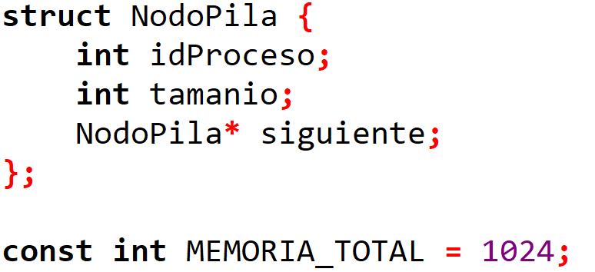
Operaciones:
- Asignar memoria (push): comprueba que haya memoria disponible, crea el nodo y lo coloca como nueva cima. Si no hay espacio, rechaza la asignación.
- Liberar memoria (pop): retira el nodo de la cima, lo libera con delete e informa si la pila quedó vacía.
- Verificar estado de memoria: recorre la pila sumando los tamaños y muestra la memoria total, usada y disponible.
- Buscar bloques de un proceso: traslada los nodos a una pila auxiliar mientras compara IDs y luego los devuelve a la pila original en el mismo orden.
- Consultar memoria de un proceso: busca el proceso por ID para obtener su nombre y suma el tamaño de sus bloques en la pila (usando una pila auxiliar) para mostrar la memoria que consume.
- Verificar pila vacía: comprueba si cima es NULL.
1.4. Persistencia de datos mediante archivos
Para conservar el estado del sistema entre sesiones se utiliza la API Stream de C++ (librería <fstream>). El programa guarda las tres estructuras en archivos de texto y las reconstruye al iniciar.
- Guardar estado: recorre cada estructura y escribe sus datos en un archivo de texto.
  - Lista: ID, prioridad, memoria, estado y nombre de cada proceso.
  - Cola: IDs de los procesos, de frente a final.
  - Pila: ID del proceso y tamaño de cada bloque.
- Cargar estado: lee los archivos al iniciar y reconstruye las tres estructuras creando los nodos con new. Si los archivos no existen, el sistema inicia con las estructuras vacías.
1.5. Relación entre las estructuras
El ciclo de vida de un proceso recorre las tres estructuras:
- Se registra en la lista con estado “Nuevo”.
- Se encola en el planificador según su prioridad y pasa a “Listo”.
- Se le asigna memoria mediante push en la pila.
- Al desencolarse, pasa a “Ejecutando” y luego a “Terminado”.
- Su bloque de memoria se libera con pop.
Como la cola guarda punteros a los procesos de la lista y los bloques de la pila guardan el ID del proceso, al eliminar un proceso de la lista el sistema debe verificar que ya no esté en la cola ni tenga bloques asignados.

2. Algoritmos principales:
A continuación se presenta el pseudocódigo de las operaciones principales de cada estructura. Se usan palabras reservadas en mayúsculas (SI, MIENTRAS, LEER, MOSTRAR), la flecha ← para asignar y -> para acceder a un campo mediante un puntero, igual que en C++. Las líneas precedidas son comentarios. Las funciones buscarProceso, estaEnCola y tieneBloques corresponden a las búsquedas.
- Agregar proceso (lista enlazada)
Valida los datos, comprueba que el ID no esté repetido y enlaza el nuevo nodo al final de la lista con estado "Nuevo".
ALGORITMO AgregarProceso
ENTRADA: id, nombre, prioridad, memoria
SALIDA: proceso insertado al final de la lista, o mensaje de error
INICIO
LEER id, nombre, prioridad, memoria
SI prioridad < 1 O prioridad > 10 O memoria <= 0 ENTONCES
MOSTRAR "Datos inválidos"
TERMINAR
FIN SI
aux ← cabeza
MIENTRAS aux ≠ NULL HACER // busca si el ID ya existe
SI aux->id = id ENTONCES
MOSTRAR "El ID ya existe"
TERMINAR
FIN SI
aux ← aux->siguiente
FIN MIENTRAS
nuevo ← NUEVO NodoProceso
nuevo->id ← id ; nuevo->nombre ← nombre
nuevo->prioridad ← prioridad ; nuevo->memoria ← memoria
nuevo->estado ← "Nuevo" ; nuevo->siguiente ← NULL
SI cabeza = NULL ENTONCES
cabeza ← nuevo
SINO
aux ← cabeza
MIENTRAS aux->siguiente ≠ NULL HACER
aux ← aux->siguiente
FIN MIENTRAS
aux->siguiente ← nuevo
FIN SI
MOSTRAR "Proceso registrado correctamente"
FIN

- Cambiar estado del proceso (lista enlazada)
Localiza el proceso por su ID y le asigna uno de los cuatro estados del ciclo de vida: Nuevo, Listo, Ejecutando o Terminado.
ALGORITMO CambiarEstado
ENTRADA: id, opción de estado (1 a 4)
SALIDA: estado del proceso actualizado, o mensaje de error
INICIO
LEER id
aux ← cabeza
MIENTRAS aux ≠ NULL Y aux->id ≠ id HACER
aux ← aux->siguiente
FIN MIENTRAS
SI aux = NULL ENTONCES
MOSTRAR "Proceso no encontrado"
TERMINAR
FIN SI
MOSTRAR "1 Nuevo, 2 Listo, 3 Ejecutando, 4 Terminado"
LEER opcion
SI opcion < 1 O opcion > 4 ENTONCES
MOSTRAR "Opción inválida"
TERMINAR
FIN SI
aux->estado ← nombreDeEstado(opcion) // 1=Nuevo ... 4=Terminado
MOSTRAR "Estado actualizado"
FIN
- Eliminar proceso (lista enlazada)
Antes de desenlazar el nodo se verifica que el proceso no esté en la cola ni tenga bloques en la pila, para no dejar referencias a un nodo ya liberado.
ALGORITMO EliminarProceso
ENTRADA: id
SALIDA: proceso eliminado de la lista, o mensaje de error
INICIO
LEER id
anterior ← NULL ; aux ← cabeza
MIENTRAS aux ≠ NULL Y aux->id ≠ id HACER
anterior ← aux
aux ← aux->siguiente
FIN MIENTRAS
SI aux = NULL ENTONCES
MOSTRAR "Proceso no encontrado"
TERMINAR
FIN SI
SI estaEnCola(id) O tieneBloques(id) ENTONCES
MOSTRAR "No se puede eliminar: el proceso está en uso"
TERMINAR
FIN SI
SI anterior = NULL ENTONCES // era el primer nodo
cabeza ← aux->siguiente
SINO
anterior->siguiente ← aux->siguiente
FIN SI
LIBERAR aux
MOSTRAR "Proceso eliminado"
FIN

- Encolar según prioridad (cola de prioridad)
Inserta el proceso de forma ordenada, de mayor a menor prioridad. En caso de empate el nuevo nodo queda después de los que ya tenían esa prioridad, lo que conserva el orden de llegada (FIFO). Se escribe prioridad(x) para la prioridad del proceso del nodo x.
ALGORITMO Encolar
ENTRADA: p (proceso registrado en la lista)
SALIDA: p insertado en la cola según su prioridad
INICIO
nuevo ← NUEVO NodoCola
nuevo->proceso ← p ; nuevo->siguiente ← NULL
SI frente = NULL ENTONCES // cola vacía
frente ← nuevo ; final ← nuevo
SINO SI p->prioridad > prioridad(frente) ENTONCES
nuevo->siguiente ← frente // nuevo frente
frente ← nuevo
SINO
aux ← frente
MIENTRAS aux->siguiente ≠ NULL Y
prioridad(aux->siguiente) ≥ p->prioridad HACER
aux ← aux->siguiente
FIN MIENTRAS
nuevo->siguiente ← aux->siguiente
aux->siguiente ← nuevo
SI nuevo->siguiente = NULL ENTONCES
final ← nuevo // quedó como último
FIN SI
FIN SI
p->estado ← "Listo"
FIN

- Desencolar y ejecutar (cola de prioridad)
Retira el nodo del frente, que siempre es el proceso más importante, y simula su ejecución. Solo se libera el nodo de la cola; el proceso sigue registrado en la lista con estado "Terminado".

ALGORITMO DesencolarYEjecutar
SALIDA: proceso de mayor prioridad ejecutado y retirado de la cola
INICIO
SI frente = NULL ENTONCES
MOSTRAR "No hay procesos en la cola"
TERMINAR
FIN SI
aux ← frente
frente ← frente->siguiente
SI frente = NULL ENTONCES // la cola quedó vacía
final ← NULL
FIN SI
aux->proceso->estado ← "Ejecutando"
MOSTRAR id, nombre y prioridad de aux->proceso
aux->proceso->estado ← "Terminado"
LIBERAR aux
FIN

- Asignar memoria (pila - push)
Usa un contador memoriaUsada que se actualiza en cada push y pop, de modo que comprobar si el bloque cabe no requiere recorrer la pila.

ALGORITMO AsignarMemoria
ENTRADA: id
SALIDA: bloque apilado, o mensaje de error
INICIO
LEER id
p ← buscarProceso(id)
SI p = NULL ENTONCES
MOSTRAR "Proceso no encontrado"
TERMINAR
FIN SI
SI memoriaUsada + p->memoria > MEMORIA_TOTAL ENTONCES
MOSTRAR "Memoria insuficiente"
TERMINAR
FIN SI
nuevo ← NUEVO NodoPila
nuevo->idProceso ← id ; nuevo->tamano ← p->memoria
nuevo->siguiente ← cima
cima ← nuevo
memoriaUsada ← memoriaUsada + p->memoria
MOSTRAR "Bloque asignado"
FIN
- Liberar memoria (pila - pop)
Retira siempre el bloque de la cima (LIFO), descuenta su tamaño del contador e informa si la pila quedó vacía.

ALGORITMO LiberarMemoria
SALIDA: último bloque asignado liberado, o mensaje de error
INICIO
SI cima = NULL ENTONCES
MOSTRAR "No hay bloques asignados"
TERMINAR
FIN SI
aux ← cima
cima ← cima->siguiente
memoriaUsada ← memoriaUsada - aux->tamano
MOSTRAR idProceso y tamano del bloque liberado
LIBERAR aux
SI cima = NULL ENTONCES
MOSTRAR "La pila quedó vacía"
FIN SI
FIN
- Modificar prioridad y reordenar la cola (lista y cola de prioridad)
Cambia la prioridad de un proceso registrado. Si el proceso está esperando en la cola, su nodo se retira y se vuelve a encolar para que quede en la posición que corresponde a la nueva prioridad. Al reinsertarse queda detrás de los procesos que ya tengan esa misma prioridad
ALGORITMO ModificarPrioridad
ENTRADA: id, nuevaPrioridad
SALIDA: prioridad actualizada y cola reordenada si el proceso estaba en ella
INICIO
LEER id, nuevaPrioridad
p ← buscarProceso(id)
SI p = NULL ENTONCES
MOSTRAR "Proceso no encontrado"
TERMINAR
FIN SI
SI nuevaPrioridad < 1 O nuevaPrioridad > 10 ENTONCES
MOSTRAR "Prioridad inválida"
TERMINAR
FIN SI
p->prioridad ← nuevaPrioridad
SI estaEnCola(id) ENTONCES
anterior ← NULL ; aux ← frente
MIENTRAS aux->proceso->id ≠ id HACER // ubica el nodo en la cola
anterior ← aux
aux ← aux->siguiente
FIN MIENTRAS
SI anterior = NULL ENTONCES // era el frente
frente ← aux->siguiente
SINO
anterior->siguiente ← aux->siguiente
FIN SI
SI aux = final ENTONCES // era el último
final ← anterior
FIN SI
LIBERAR aux
Encolar(p) // reinserta con la nueva prioridad
MOSTRAR "Prioridad actualizada y cola reordenada"
SINO
MOSTRAR "Prioridad actualizada"
FIN SI
FIN

- Listar procesos atendidos y pendientes (lista y cola de prioridad)
Los procesos atendidos son los que ya fueron ejecutados por la CPU y quedaron con estado "Terminado" en la lista. Los pendientes son los que siguen en la cola esperando la CPU, mostrados en el orden en que serán atendidos.
ALGORITMO ListarAtendidosYPendientes
SALIDA: procesos atendidos, procesos pendientes y sus totales
INICIO
MOSTRAR "PROCESOS ATENDIDOS"
atendidos ← 0
aux ← cabeza
MIENTRAS aux ≠ NULL HACER
SI aux->estado = "Terminado" ENTONCES
MOSTRAR aux->id, aux->nombre, aux->prioridad
atendidos ← atendidos + 1
FIN SI
aux ← aux->siguiente
FIN MIENTRAS
SI atendidos = 0 ENTONCES
MOSTRAR "Ningún proceso ha sido atendido"
FIN SI
MOSTRAR "PROCESOS PENDIENTES (en espera de la CPU)"
pendientes ← 0
actual ← frente
MIENTRAS actual ≠ NULL HACER
pendientes ← pendientes + 1
MOSTRAR pendientes, actual->proceso->id, actual->proceso->nombre,
actual->proceso->prioridad
actual ← actual->siguiente
FIN MIENTRAS
SI pendientes = 0 ENTONCES
MOSTRAR "No hay procesos pendientes"
FIN SI
MOSTRAR "Atendidos:", atendidos, " Pendientes:", pendientes
FIN

- Consultar la memoria que consume un proceso (lista y pila)
Se busca el proceso por su ID para mostrar su nombre y se suman los bloques de la pila que le pertenecen. Para recorrer la pila sin perder su orden, los nodos se pasan a una pila auxiliar y luego se devuelven a la pila original.
ALGORITMO ConsultarMemoriaProceso
ENTRADA: id
SALIDA: nombre del proceso y memoria que consume
INICIO
LEER id
p ← buscarProceso(id)
SI p = NULL ENTONCES
MOSTRAR "Proceso no encontrado"
TERMINAR
FIN SI
total ← 0 ; bloques ← 0 ; pilaAux ← NULL
MIENTRAS cima ≠ NULL HACER // pasa los bloques a la pila auxiliar
nodo ← cima
cima ← cima->siguiente
SI nodo->idProceso = id ENTONCES
total ← total + nodo->tamano
bloques ← bloques + 1
FIN SI
nodo->siguiente ← pilaAux
pilaAux ← nodo
FIN MIENTRAS
MIENTRAS pilaAux ≠ NULL HACER // restaura la pila original
nodo ← pilaAux
pilaAux ← pilaAux->siguiente
nodo->siguiente ← cima
cima ← nodo
FIN MIENTRAS
MOSTRAR "Proceso:", p->nombre, " ID:", id
SI bloques = 0 ENTONCES
MOSTRAR "No tiene memoria asignada"
SINO
MOSTRAR "Memoria consumida:", total, " (", bloques, " bloque(s))"
FIN SI
FIN

3. Diagramas de Flujo
Los diagramas representan gráficamente los algoritmos de la sección
anterior. Se usan los símbolos estándar: óvalo para inicio y fin,
rectángulo para un proceso o asignación, rombo para una decisión y
paralelogramo para entradas y salidas de datos.
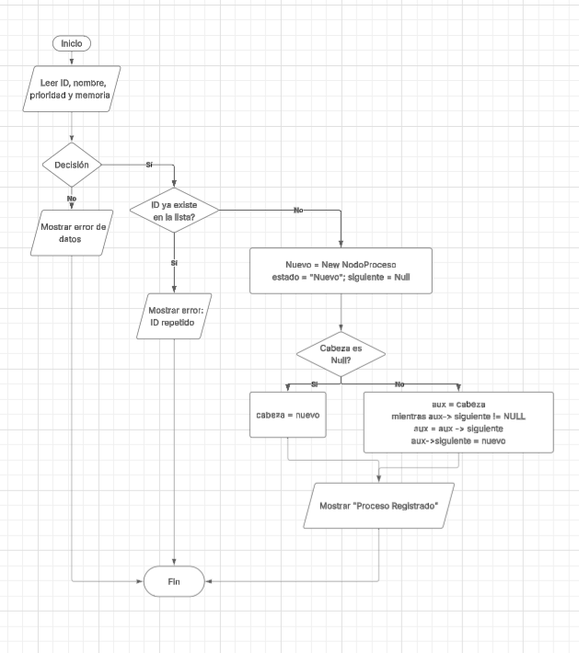
Figura 1. Diagrama de flujo: Agregar proceso (lista enlazada)
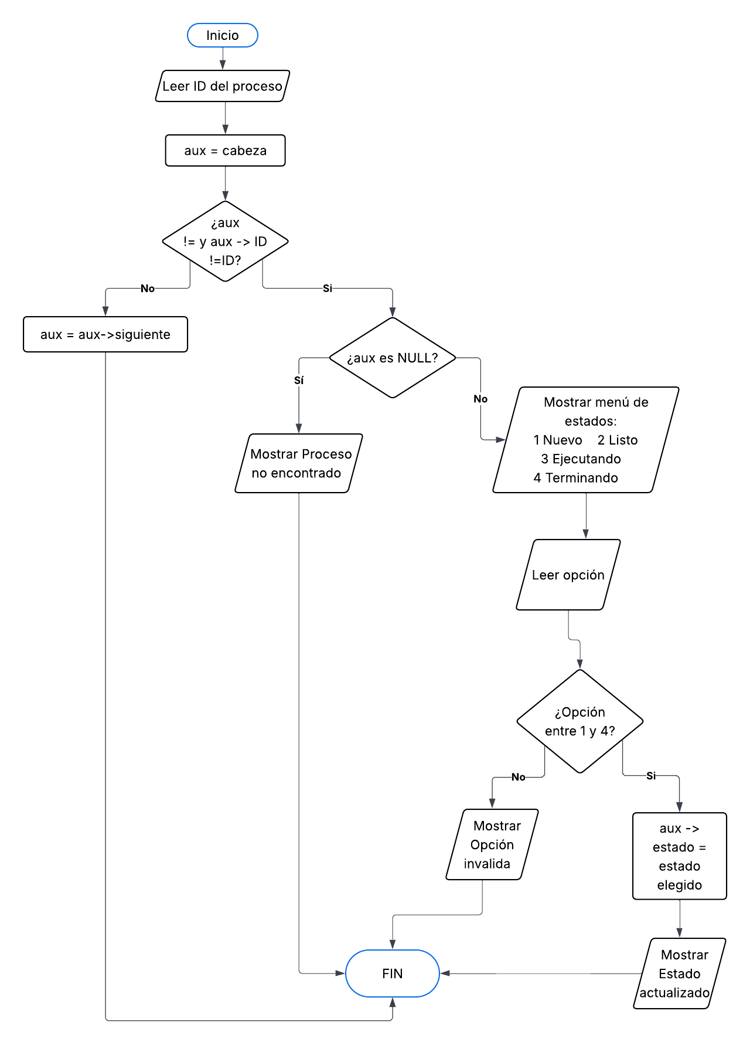
Figura 2. Diagrama de flujo: Cambiar estado del proceso (lista enlazada)
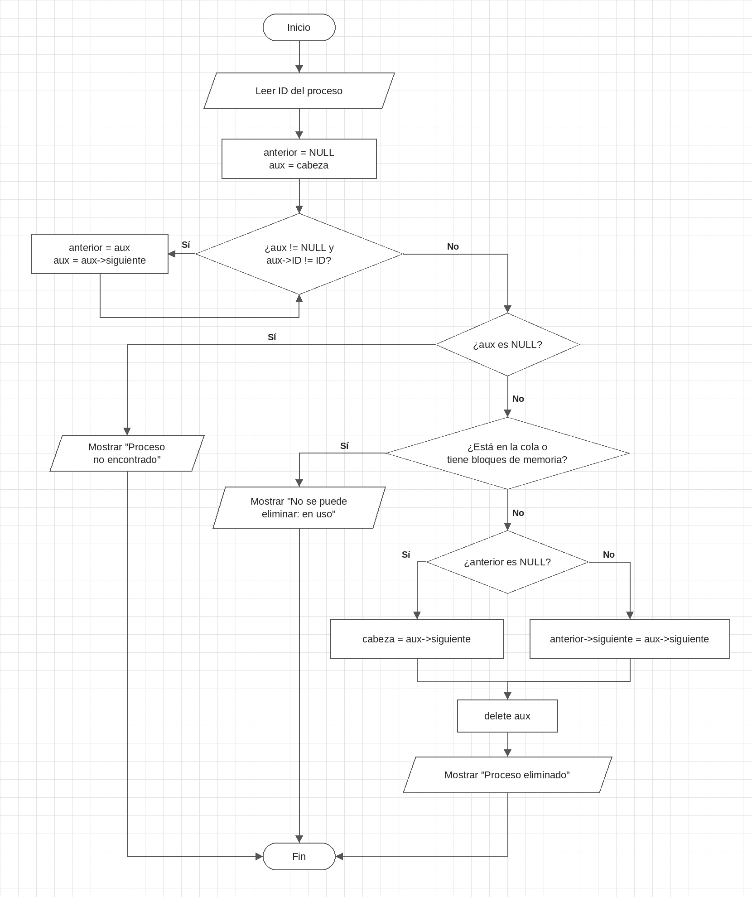
Figura 3. Diagrama de flujo: Eliminar proceso (lista enlazada)

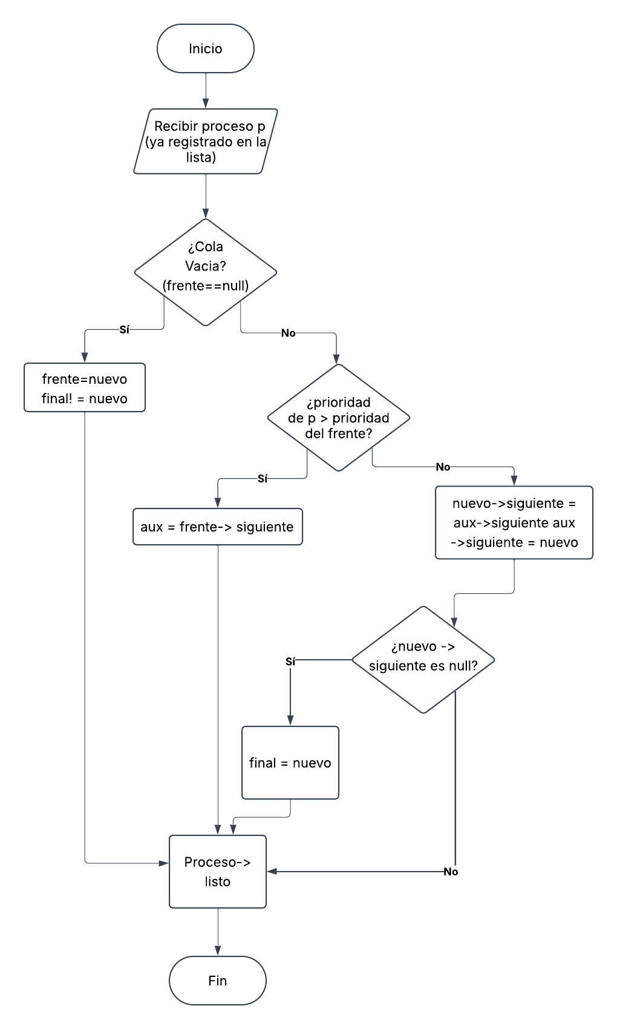
Figura 4. Diagrama de flujo: Encolar según prioridad (cola de prioridad)

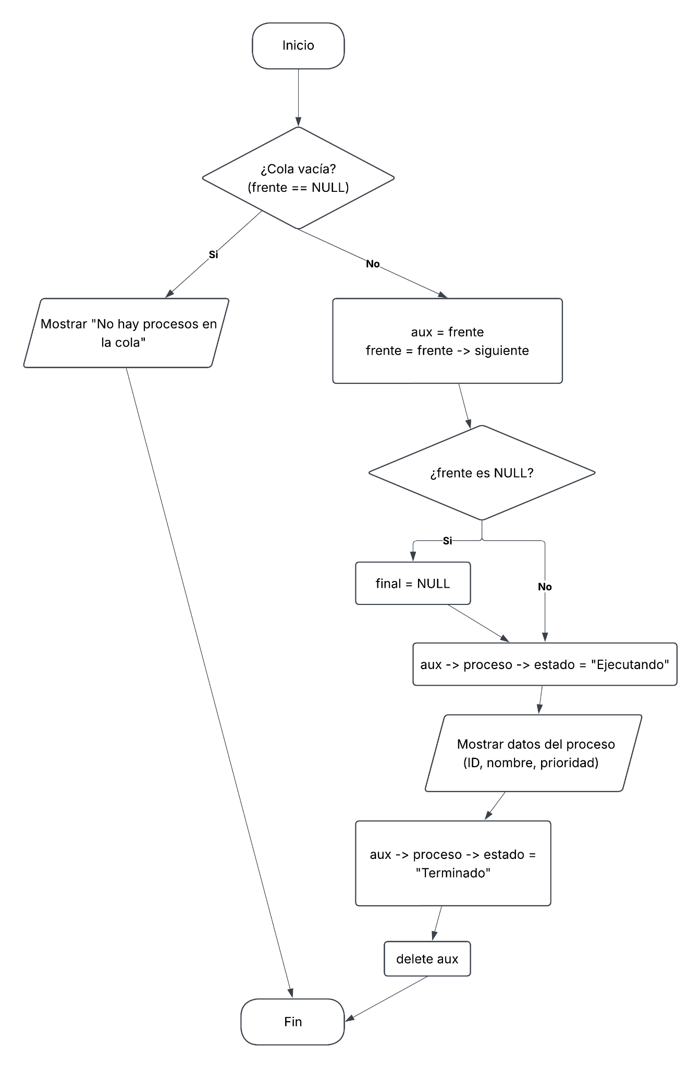

Figura 5. Diagrama de flujo: Desencolar y ejecutar (cola de prioridad)

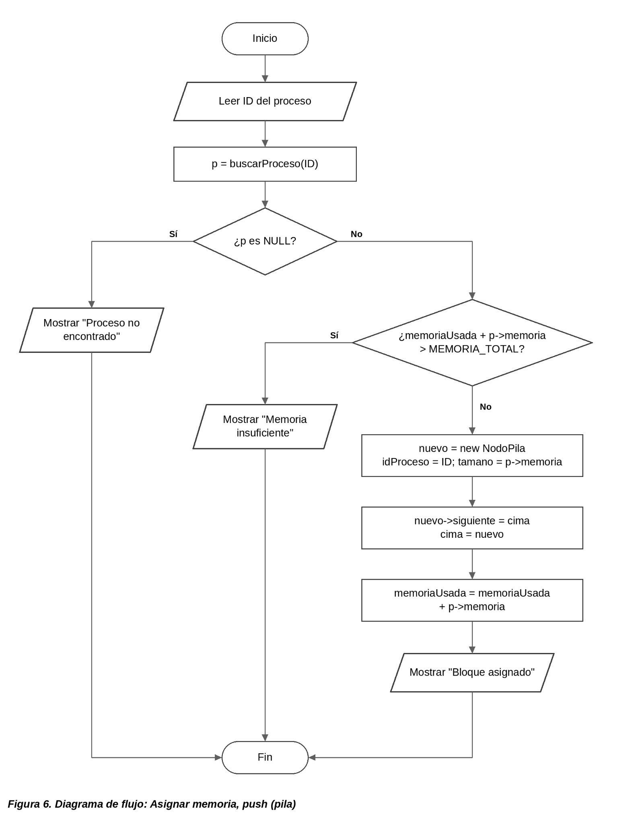

Figura 6. Diagrama de flujo: Asignar memoria, push (pila)
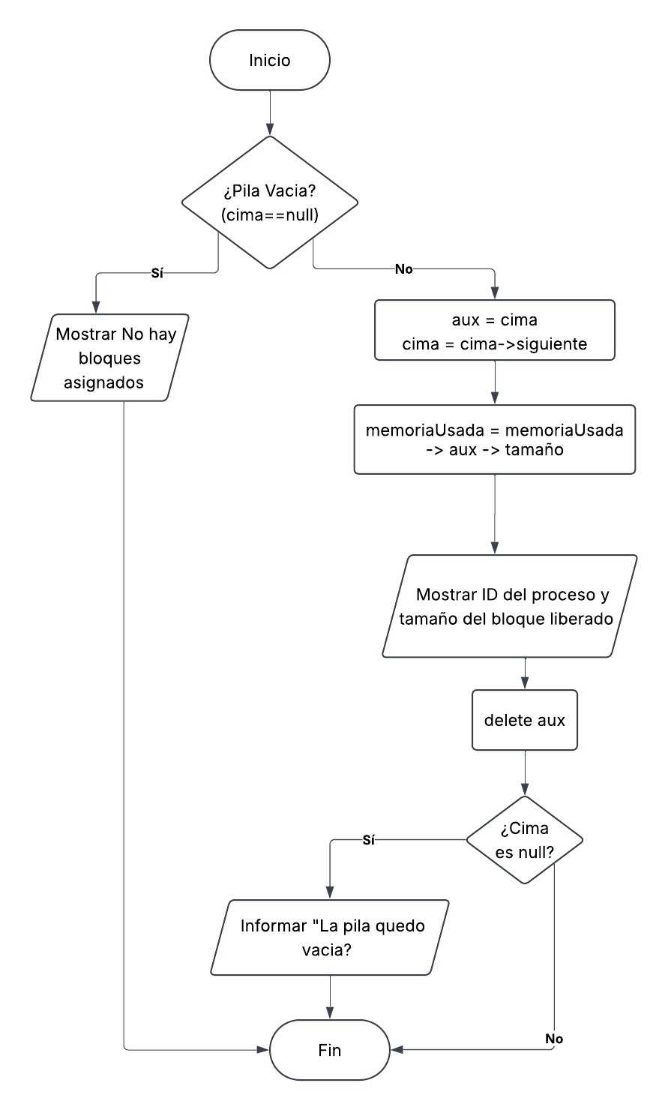
Figura 7. Diagrama de flujo: Liberar memoria, pop (pila)
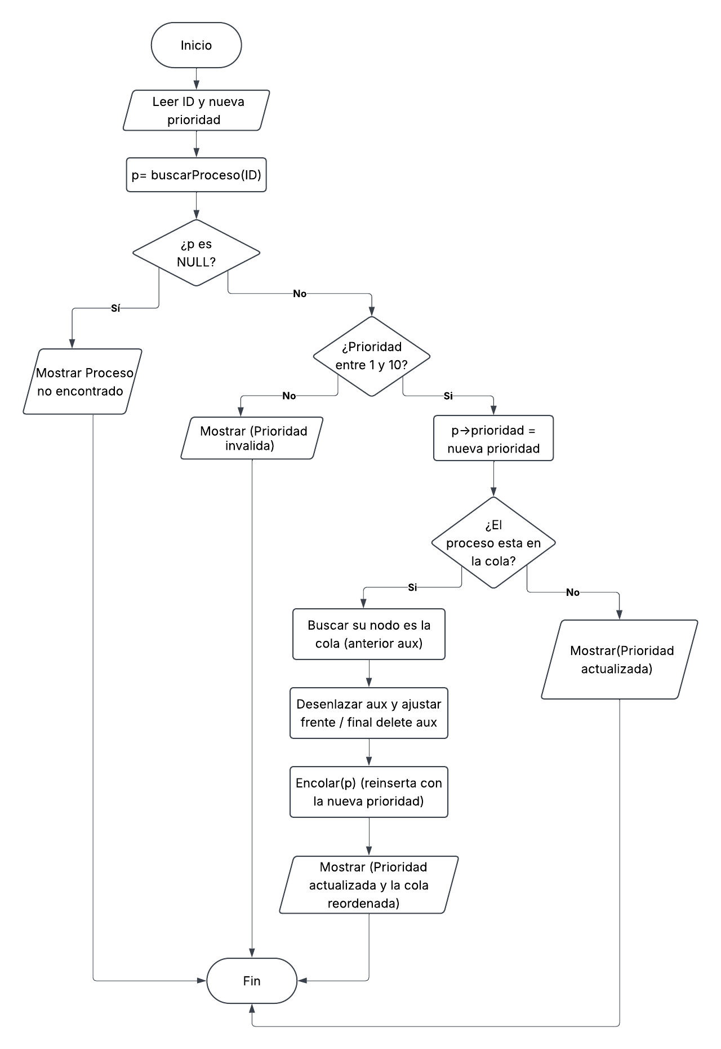
Figura 8. Diagrama de flujo: Modificar prioridad y reordenar la cola
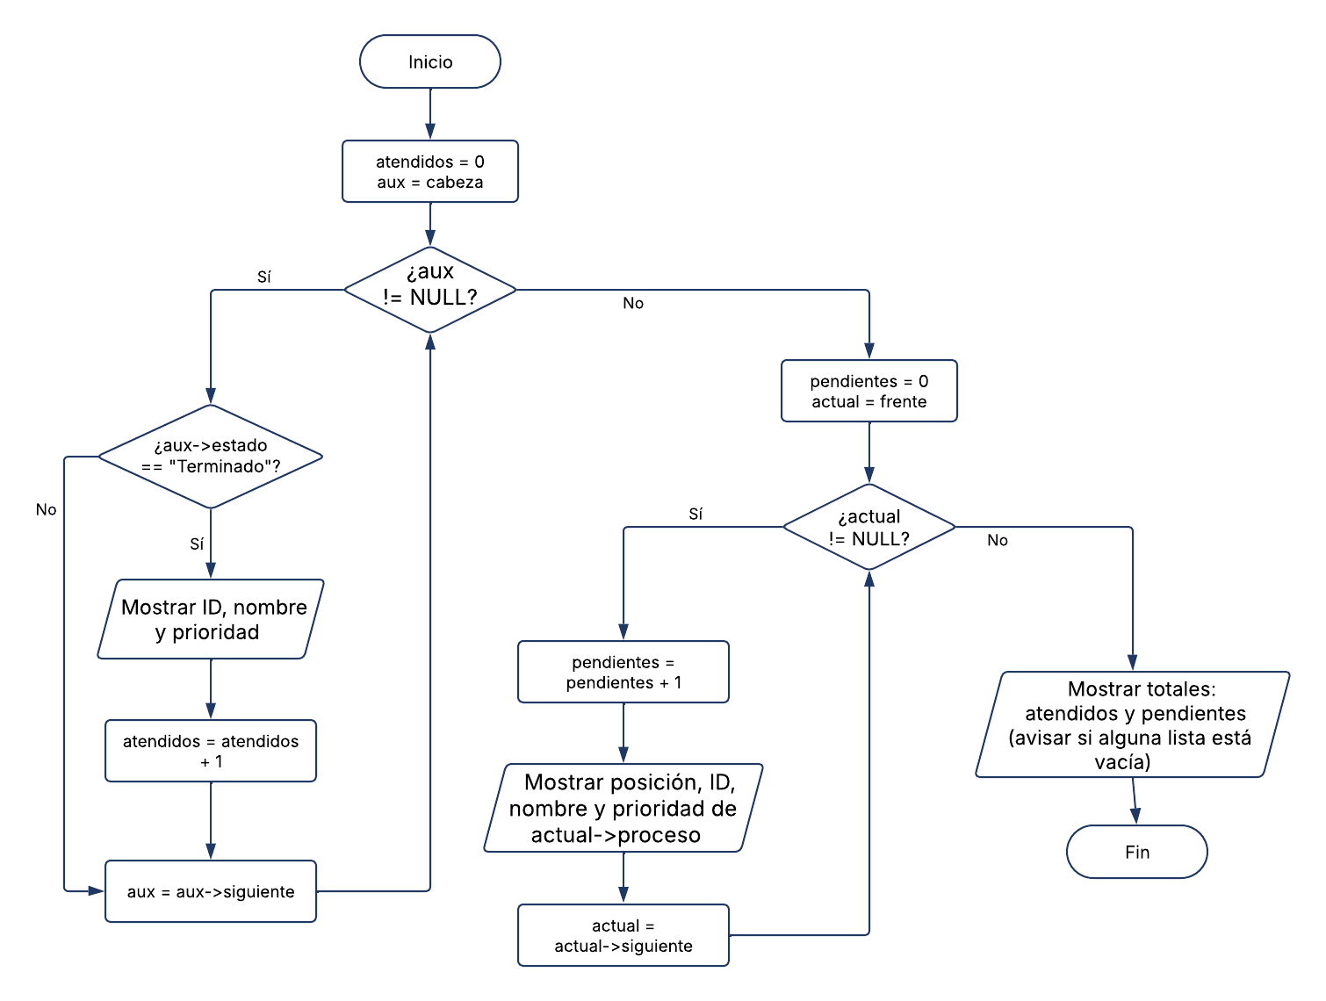
Figura 9. Diagrama de flujo: Listar procesos atendidos y pendientes
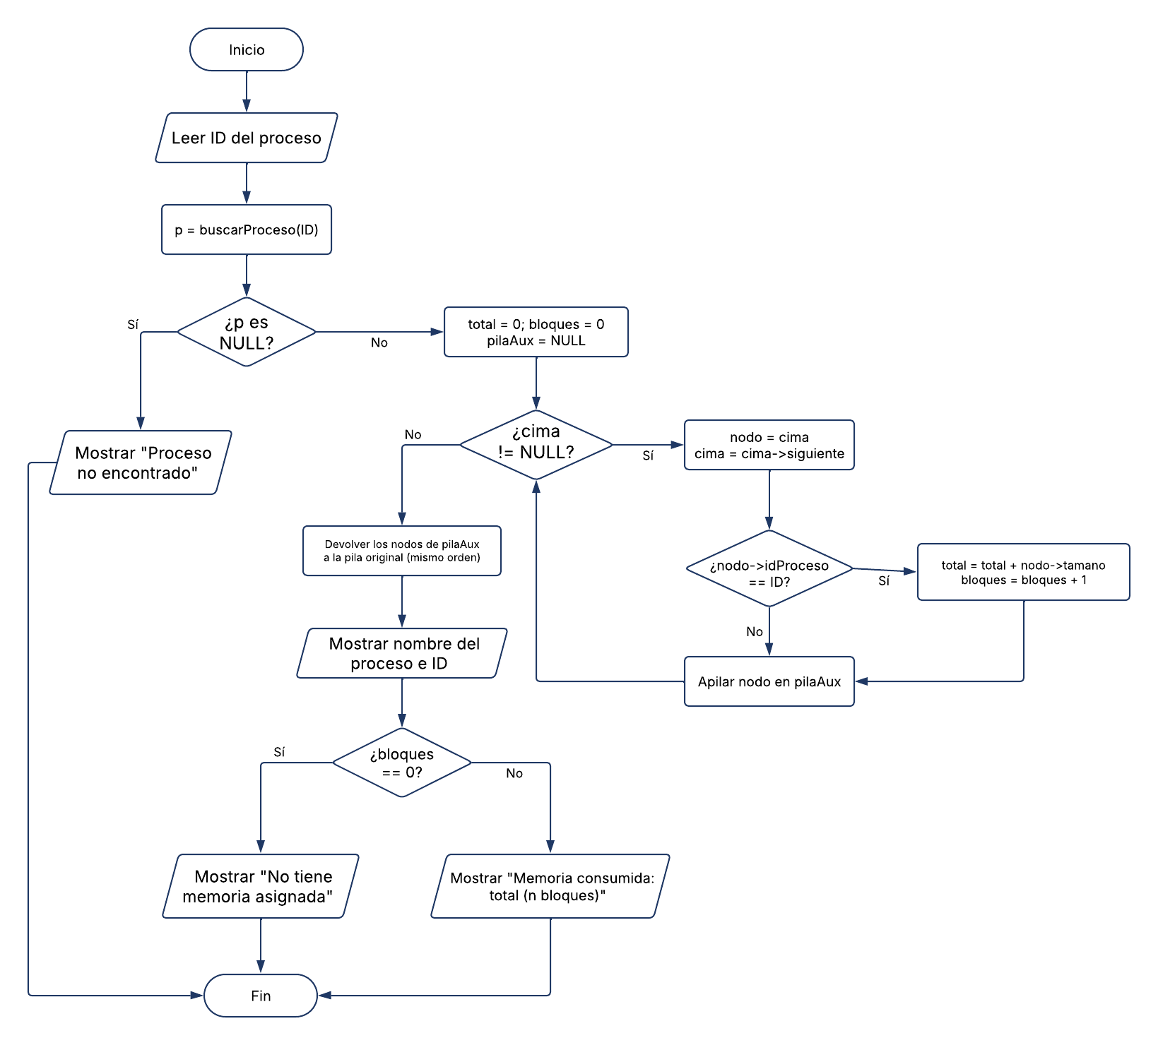
Figura 10. Diagrama de flujo: : Consultar la memoria que consume un proceso

4. Justificación del diseño:
4.1. Ventajas del diseño
- Memoria dinámica: los nodos se crean con new solo cuando se necesitan y se devuelven con delete. No hay capacidad máxima fija ni espacio desperdiciado, a diferencia de un arreglo estático.
- Cada estructura responde a su función: la lista permite recorrer y modificar registros; la cola atiende por el frente al proceso más importante; la pila libera siempre el último bloque asignado.
- Sin duplicación de datos: los datos completos de un proceso existen solo en la lista. La cola guarda un puntero y la pila guarda el ID, así que un cambio de prioridad o de estado se refleja en todo el sistema.
- Desencolar en O(1): al mantener la cola ordenada desde la inserción, la CPU siempre toma el nodo del frente sin buscar. Es la operación más repetida del planificador.
- Push y pop en O(1): el contador memoria Usada evita recorrer la pila para saber si un bloque cabe.
- Integridad de la información: antes de eliminar un proceso se verifica que no esté en la cola ni tenga bloques asignados, y todas las entradas se validan (prioridad de 1 a 10, memoria mayor que cero).
- Seguimiento de procesos: el estado de cada proceso (Nuevo, Listo, Ejecutando, Terminado) permite saber en cualquier momento cuáles fueron atendidos y cuáles siguen pendientes, sin guardar listas duplicadas.
- Prioridades dinámicas: al cambiar la prioridad de un proceso que está en la cola, el sistema la reordena automáticamente, de modo que el frente siempre es el proceso más importante.
4.2. Eficiencia
Sea n el número de elementos de la estructura. La siguiente tabla resume las operaciones principales. El espacio adicional de las operaciones es O(1) porque solo usan punteros auxiliares; las búsquedas con cola o pila auxiliar trasladan los mismos nodos en lugar de copiarlos. El espacio total de cada estructura es O(n), un nodo por elemento.
O(1) = (Constante), operación es inmediata
O(n) = (Lineal), El tiempo de ejecución depende de la cantidad de procesos.

Estructura | Operación | Tiempo | Espacio adicional
Lista | Insertar (al final) | O(n) | O(1)
Lista | Eliminar, buscar, modificar prioridad, cambiar estado | O(n) | O(1)
Cola | Encolar según prioridad | O(n) | O(1)
Cola | Desencolar y ejecutar | O(1) | O(1)
Cola | Mostrar o buscar en la cola | O(n) | O(1)
Pila | Asignar (push) y liberar (pop) | O(1) | O(1)
Pila | Verificar estado o buscar bloques | O(n) | O(1)
Lista y cola | Modificar prioridad y reordenar la cola | O(n) | O(1)
Lista y cola | Listar atendidos y pendientes | O(n) | O(1)
Lista y pila | Consultar memoria de un proceso | O(n) | O(1)

4.3. Alternativas descartadas
● Arreglos estáticos: exigen fijar un tamaño de antemano (se desborda o se desperdicia memoria) y obligan a desplazar elementos al insertar o eliminar en medio.
● Lista doblemente enlazada: no hace falta recorrer hacia atrás en ninguna operación, y la simplemente enlazada ahorra un puntero por nodo.
● Cola FIFO simple (FCFS): no permite atender primero a los procesos más importantes. Por eso se optó por insertar en orden de prioridad, conservando FIFO solo entre procesos de igual prioridad.
● Contenedores de la STL: se descartaron porque la consigna exige implementar las estructuras desde cero con nodos y punteros propios.

4.4. Estructuras de control empleadas
Estas son las estructuras de programación previstas y la razón de cada una. Reemplazan la medición del tiempo real de ejecución, que no forma parte del curso.
Estructura | Qué hace | Dónde se usa y por qué
while | Repite mientras se cumpla una condición. | Recorre lista, cola y pila hasta llegar a NULL. No se conoce la longitud de antemano, por lo que no conviene un for con contador.
do-while | Ejecuta el bloque al menos una vez y luego evalúa la condición. | Ciclo del menú principal: el menú se muestra siempre una vez y se repite hasta elegir "Salir".
switch | Selecciona una de varias ramas según un valor. | Dirige cada opción numerada del menú a su función, más legible que muchos if encadenados.
if / if-else | Ejecuta código según una condición. | Validaciones (prioridad de 1 a 10, memoria > 0, ID repetido), comprobar si una estructura está vacía y casos especiales como insertar o eliminar el primer nodo.
for | Repite un número conocido de veces. | Casos de repetición fija, como dibujar líneas separadoras del menú o recorrer las cuatro opciones de estado.
while (cin.fail()) | Repite hasta que la lectura sea válida. | Si el usuario escribe texto donde se espera un número, se limpia el error con cin.clear() y cin.ignore() para que el programa no se bloquee.
Limitaciones y mejoras futuras
- Insertar un proceso en la lista cuesta O(n) por recorrer hasta el último nodo; un puntero cola a ese último nodo lo reduciría a O(1).
- La pila solo permite liberar el último bloque asignado. Es una simplificación válida para ilustrar LIFO, pero no refleja la gestión real de memoria de un sistema operativo.
- Al reordenar la cola por un cambio de prioridad, el proceso se reinserta detrás de los que ya tienen esa prioridad, por lo que pierde su orden de llegada original.
- La persistencia de datos (RF05) se implementará cuando el curso aborde el manejo de archivos.
En conclusión, la combinación de estas tres estructuras permite desarrollar un sistema organizado y modular que simula algunas de las funciones principales de un sistema operativo. La lista enlazada administra los procesos registrados, la cola de prioridad organiza su atención por parte de la CPU y la pila representa la gestión de la memoria
Capítulo 3: Solución Final
Este capítulo presenta la versión final del Sistema de Gestión de Procesos: el código fuente completo, las pruebas de ejecución con la validación de datos y el manual de usuario.
1. Código limpio, bien comentado y estructurado.
El programa está contenido en un único archivo, Gestor_de_procesos.cpp (unas 930 líneas), escrito en C++ con el IDE Dev-C++. Usa solo las librerías <iostream> (entrada y salida por consola), <string> (manejo de texto) y <fstream> (lectura y escritura de archivos para la persistencia, RF05). Las tres estructuras de datos se construyen con nodos y punteros propios, sin contenedores de la STL.
1.1. Organización del código
El archivo sigue un orden de lo general a lo particular: primero las estructuras de datos, luego la lógica de cada módulo y al final los menús y la función principal. La lógica de cada estructura está separada de la interacción con el usuario, de modo que las funciones de la lista, la cola y la pila no leen datos del teclado; solo los menús lo hacen.

Sección | Contenido | Funciones principales
Estructuras y variables globales | Proceso, NodoProceso, NodoCola, NodoPila. Constante memoriaTotal (1024) y contador memoriaUsada. | Ninguna: esta sección solo declara los tipos de datos y las variables globales que usan las demás funciones.
Funciones auxiliares | Pausa de consola, línea separadora e impresión de un proceso. | pausa, linea, mostrarProceso
Gestor de procesos (lista enlazada) | Alta, baja, búsqueda, modificación y listado de procesos. | buscarPorId, buscarPorNombre, insertarProceso, eliminarProceso, modificarPrioridad, cambiarEstadoProceso, listarProcesos
Planificador de CPU (cola de prioridad) | Encolado ordenado por prioridad, ejecución del proceso del frente y consultas. | enCola, encolar, desencolar, mostrarCola, buscarEnCola, quitarDeCola, listarAtendidosYPendientes
Gestor de memoria (pila) | Asignación y liberación de bloques en orden LIFO y consultas. | tieneBloques, asignarMemoria, liberarMemoria, estadoMemoria, buscarBloques, consultarMemoriaProceso
Persistencia (archivos) | Guardado y carga de las tres estructuras en archivos de texto, y liberación de la memoria dinámica. | guardarProcesos, guardarCola, guardarPila, cargarProcesos, cargarCola, cargarPila, guardarTodo, cargarTodo, liberarTodo
Menús y programa principal | Menús numerados por módulo con validación de opciones y ciclo principal. | menuProcesos, menuCpu, menuMemoria, menuArchivos, main

1.2. Buenas prácticas aplicadas
- Comentarios: cada función lleva un comentario que explica qué hace, y las secciones del archivo están rotuladas.
- Nombres descriptivos: los nombres de variables, funciones y estructuras describen su propósito (por ejemplo, encolar, asignarMemoria, NodoPila).
- Modularidad: cada módulo tiene su propio menú y sus propias funciones, y el resultado de las operaciones se comunica con mensajes claros.
- Sin duplicación de datos: los datos completos de un proceso existen solo en la lista; la cola guarda punteros y la pila guarda el ID.
- Memoria dinámica controlada: los nodos se crean con new y se liberan con delete; la función liberarTodo devuelve toda la memoria dinámica antes de cerrar el programa.
- Validaciones: se valida el rango de los menús, los IDs repetidos, la memoria disponible y que un proceso en uso no se elimine.
1.3. Código fuente completo
#include <iostream>
#include <string>
#include <fstream>
using namespace std;

// Variables globales para la gestion de memoria
const int memoriaTotal = 1024;
int memoriaUsada = 0;

// Estructura que define los datos de un proceso
struct Proceso{
int id;
string nombre;
int prioridad;
string estado;
int memoria;
};

// Nodo para la lista enlazada de procesos
struct NodoProceso{
Proceso dato;
NodoProceso* siguiente;
};

// Nodo para la cola de la CPU (apunta a un proceso de la lista)
struct NodoCola{
Proceso* proceso;
NodoCola* siguiente;
};

// Nodo para la pila de memoria
struct NodoPila{
int idProceso;
int tamanio;
NodoPila* siguiente;
};

// FUNCIONES AUXILIARES

// Pausa la consola hasta que el usuario presione Enter
void pausa(){
cout<<endl<<"Presione Enter para continuar...";
cin.ignore(); // Limpia el buffer del 'Enter' anterior
cin.get(); // Espera un nuevo 'Enter'
}

// Dibuja una linea de separacion en la consola
void linea(int n){
for(int i=0;i<n;i++){
cout<<"=";
}
cout<<endl;
}

// Imprime en pantalla los datos de un proceso especifico
void mostrarProceso(Proceso p){
cout<<"ID: "<<p.id<<" | Nombre: "<<p.nombre<<" | Prioridad: "<<p.prioridad<<" | Estado: "<< p.estado<<" | Memoria: "<<p.memoria<<endl;
}

// GESTOR DE PROCESOS (LISTA ENLAZADA)

// Busca un proceso por su ID en la lista enlazada. Retorna el nodo o NULL si no existe.
NodoProceso* buscarPorId(NodoProceso* cabeza, int id){
NodoProceso* aux = cabeza;
while (aux != NULL) {
if (aux->dato.id == id) return aux;
aux = aux->siguiente;
}
return NULL;
}

// Busca un proceso por su nombre en la lista enlazada.
NodoProceso* buscarPorNombre(NodoProceso* cabeza, string nombre){
NodoProceso* aux = cabeza;
while (aux != NULL) {
if (aux->dato.nombre == nombre) return aux;
aux = aux->siguiente;
}
return NULL;
}

// Inserta un nuevo proceso al final de la lista enlazada.
bool insertarProceso(NodoProceso*& cabeza, Proceso p){
// Verifica que el ID no este duplicado
if (buscarPorId(cabeza, p.id)!=NULL){
return false;
}

// Crea el nuevo nodo en memoria dinamica
NodoProceso* nuevo=new NodoProceso;
nuevo->dato=p;
nuevo->siguiente=NULL;

// Si la lista esta vacia, el nuevo nodo es la cabeza
if (cabeza==NULL){
cabeza=nuevo;
}
else{
// Si no, recorre hasta el final y enlaza el nuevo nodo
NodoProceso* aux=cabeza;
while (aux->siguiente!=NULL){
aux=aux->siguiente;
}
aux->siguiente=nuevo;
}
return true;
}

// Elimina un proceso de la lista enlazada segun su ID.
bool eliminarProceso(NodoProceso*& cabeza, int id){
NodoProceso* actual = cabeza;
NodoProceso* anterior = NULL;

// Busca el nodo a eliminar
while (actual != NULL && actual->dato.id != id){
anterior = actual;
actual = actual->siguiente;
}

// Si no lo encuentra, retorna falso
if (actual == NULL){
return false;
}

// Si es el primer nodo, la cabeza pasa al siguiente
if (anterior == NULL){
cabeza=actual->siguiente;
}
// Si esta en medio, el anterior salta al siguiente del actual
else anterior->siguiente=actual->siguiente;

delete actual; // Libera la memoria del nodo eliminado
return true;
}

// Actualiza la prioridad de un proceso
void modificarPrioridad(NodoProceso* nodo, int nuevaPrioridad){
nodo->dato.prioridad=nuevaPrioridad;
}

// Cambia el estado de un proceso seleccionandolo de un menu
void cambiarEstadoProceso(NodoProceso* cabeza){
int id;
cout<<"ID del proceso: "; cin>>id;
NodoProceso* aux=buscarPorId(cabeza, id);

if (aux==NULL) {
cout<<"Proceso no encontrado."<<endl;
} else {
string estados[4]={"Nuevo", "Listo", "Ejecutando", "Terminado"};
for (int i = 0; i < 4; i++){
cout<<(i + 1)<<". "<<estados[i]<<endl;
}

int opcion;

// Validacion de opcion
do {
cout<<"Opcion (1-4): "; cin>>opcion;
if(opcion<1 || opcion>4){
cout<<"__Error"<<endl;
}
} while(opcion<1 || opcion>4);

// Asigna el estado seleccionado
aux->dato.estado=estados[opcion - 1];
cout<<"Estado actualizado: "<<aux->dato.estado<<endl;
}
}

// Recorre e imprime todos los procesos registrados en la lista
void listarProcesos(NodoProceso* cabeza){
if (cabeza==NULL) {
cout<<"No hay procesos registrados."<<endl;
return;
}
NodoProceso* aux=cabeza;
while(aux!=NULL){
mostrarProceso(aux->dato);
aux=aux->siguiente;
}
}

// PLANIFICADOR DE CPU (COLA DE PRIORIDAD)

// Verifica si un proceso ya esta en la cola para evitar duplicados
bool enCola(NodoCola* frente, int id){
NodoCola* aux=frente;
while (aux!=NULL){
if (aux->proceso->id==id){
return true;
}
aux=aux->siguiente;
}
return false;
}

// Inserta un proceso en la cola segun su prioridad
bool encolar(NodoCola*& frente, NodoCola*& final, Proceso* p){
if (enCola(frente, p->id)){
return false;
}

// Crea el nodo en la cola (solo guarda el puntero al proceso)
NodoCola* nuevo=new NodoCola;
nuevo->proceso=p;
nuevo->siguiente=NULL;
p->estado="Listo";

// Si la cola esta vacia
if (frente==NULL) {
frente=nuevo;
final=nuevo;
}
// Si tiene mayor prioridad que el primero, pasa a ser el nuevo frente
else if(p->prioridad > frente->proceso->prioridad){
nuevo->siguiente = frente;
frente = nuevo;
}
// Si no, busca su lugar segun la prioridad
else{
NodoCola* aux=frente;
while (aux->siguiente!=NULL&&aux->siguiente->proceso->prioridad>=p->prioridad){
aux = aux->siguiente;
}
nuevo->siguiente=aux->siguiente;
aux->siguiente=nuevo;
if (nuevo->siguiente==NULL){
final = nuevo; // Si quedo al final, actualiza el puntero 'final'
}
}
return true;
}

// Saca el proceso del frente de la cola y simula su ejecucion
void desencolar(NodoCola*& frente, NodoCola*& final) {
if (frente==NULL) {
cout<<"La cola esta vacia. No hay procesos para ejecutar."<<endl;
return;
}
NodoCola* aux=frente;
frente=frente->siguiente;
if (frente==NULL){
final=NULL; // Si la cola quedo vacia, 'final' tambien es NULL
}

// Simula el cambio de estado del proceso
aux->proceso->estado="Ejecutando";
cout<<"Ejecutando proceso:"<<endl;
mostrarProceso(*(aux->proceso));
aux->proceso->estado="Terminado";
cout<<"El proceso ha terminado."<<endl;

delete aux; // Libera el nodo de la cola (no el proceso en si)
}

// Muestra los procesos en la cola respetando el orden de prioridad
void mostrarCola(NodoCola* frente) {
if (frente==NULL) {
cout<<"La cola esta vacia."<<endl;
return;
}
int posicion = 1;
NodoCola* aux = frente;
while (aux != NULL) {
cout << posicion << ". ID: " << aux->proceso->id
<< " | " << aux->proceso->nombre
<< " | Prioridad: " << aux->proceso->prioridad << endl;
posicion++;
aux = aux->siguiente;
}
}

// Busca un proceso en la cola usando una cola auxiliar para no perder el orden
int buscarEnCola(NodoCola*& frente, NodoCola*& final, int id) {
NodoCola* auxFrente=NULL;
NodoCola* auxFinal=NULL;
int posicion=0;
int encontrada=0;

// Desarma la cola original y la pasa a la auxiliar
while(frente!=NULL){
NodoCola* nodo=frente;
frente=frente->siguiente;
nodo->siguiente=NULL;
posicion++;
if(nodo->proceso->id==id){
encontrada=posicion;
}

if(auxFrente==NULL){
auxFrente=nodo;
auxFinal=nodo;
}
else{
auxFinal->siguiente=nodo;
auxFinal=nodo;
}
}
// Restaura la cola original
frente=auxFrente;
final=auxFinal;
return encontrada;
}

// Elimina un proceso especifico de la cola (usado al cambiar prioridad)
bool quitarDeCola(NodoCola*& frente, NodoCola*& final, int id){
NodoCola* actual=frente;
NodoCola* anterior=NULL;
while (actual!=NULL&&actual->proceso->id!=id){
anterior=actual;
actual=actual->siguiente;
}
if (actual==NULL){
return false;
}

if (anterior==NULL){
frente=actual->siguiente;
}
else{
anterior->siguiente=actual->siguiente;
}

if (actual==final){
final=anterior;
}
delete actual;
return true;
}

// Muestra los procesos terminados (atendidos) y los que estan en la cola (pendientes)
void listarAtendidosYPendientes(NodoProceso* cabeza, NodoCola* frente){
int atendidos=0;
int pendientes=0;

cout << ""<<endl<<"--- PROCESOS ATENDIDOS ---"<<endl;
NodoProceso* aux=cabeza;
while (aux!=NULL){
if (aux->dato.estado=="Terminado"){
cout <<"ID: "<<aux->dato.id <<" | "<<aux->dato.nombre<<" | Prioridad: "<< aux->dato.prioridad<<endl;
atendidos++;
}
aux = aux->siguiente;
}
if (atendidos == 0){
cout<<"Ningun proceso ha sido atendido."<<endl;
}

cout <<endl<<"--- PROCESOS PENDIENTES ---"<<endl;
NodoCola* actual = frente;
while (actual != NULL){
pendientes++;
cout<<pendientes<<". ID: "<<actual->proceso->id<<" | "<<actual->proceso->nombre<<" | Prioridad: "<<actual->proceso->prioridad<<endl;
actual = actual->siguiente;
}
if (pendientes == 0){
cout<<"No hay procesos pendientes."<<endl;
}

cout<<endl<<"Atendidos: "<<atendidos<<" Pendientes: "<<pendientes<<endl;
}

// GESTOR DE MEMORIA (PILA)

// Verifica si un proceso tiene bloques de memoria asignados
bool tieneBloques(NodoPila* cima, int id){
NodoPila* aux=cima;
while(aux!=NULL){
if(aux->idProceso==id){
return true;
}
aux=aux->siguiente;
}
return false;
}

// Apila (push) un nuevo bloque de memoria para un proceso
bool asignarMemoria(NodoPila*& cima, int id, int tamanio){
// Verifica que no exceda la memoria total
if(memoriaUsada+tamanio>memoriaTotal){
return false;
}

NodoPila* nuevo=new NodoPila;
nuevo->idProceso=id;
nuevo->tamanio=tamanio;
nuevo->siguiente=cima;
cima=nuevo;
memoriaUsada=memoriaUsada+tamanio;
return true;
}

// Desapila (pop) el ultimo bloque de memoria asignado
void liberarMemoria(NodoPila*& cima){
if (cima==NULL){
cout<<"La pila esta vacia. No hay bloques para liberar."<<endl;
return;
}
NodoPila* aux=cima;
cima=cima->siguiente;
memoriaUsada=memoriaUsada - aux->tamanio;
cout<<"Bloque liberado -> Proceso ID: "<<aux->idProceso<<" | Tamano: "<<aux->tamanio<<endl;
delete aux;
if(cima==NULL){
cout<<"La pila quedo vacia."<<endl;
}
}

// Muestra el estado actual de la memoria (total, usada y disponible)
void estadoMemoria(NodoPila* cima){
cout<<"Memoria total:\t\t"<<memoriaTotal<<endl;
cout<<"Memoria usada:\t\t"<< memoriaUsada<<endl;
cout<<"Memoria disponible:\t"<< memoriaTotal-memoriaUsada<<endl;
if(cima==NULL){
cout<<"No hay bloques asignados."<<endl;
}
else{
cout<<"Bloques (de cima a base):"<<endl;
NodoPila* aux=cima;
while(aux!=NULL){
cout<<" Proceso ID: "<<aux->idProceso<<" | Tamano: "<<aux->tamanio<<endl;
aux=aux->siguiente;
}
}
}

// Busca cuantos bloques y cuanta memoria tiene un proceso en la pila
void buscarBloques(NodoPila*& cima, int id){
NodoPila* auxCima=NULL;
int cantidad=0;
int total=0;
// Desapila a una pila auxiliar para revisar
while(cima!=NULL){
NodoPila* nodo=cima;
cima=cima->siguiente;
if(nodo->idProceso==id){
cantidad++;
total=total+nodo->tamanio;
}
nodo->siguiente=auxCima;
auxCima=nodo;
}
// Devuelve los nodos a la pila original
while(auxCima!=NULL){
NodoPila* nodo=auxCima;
auxCima=auxCima->siguiente;
nodo->siguiente=cima;
cima=nodo;
}
if(cantidad==0){
cout<<"El proceso "<<id<<" no tiene bloques asignados."<<endl;
}
else{
cout<<"El proceso "<<id<<" tiene "<<cantidad<<" bloque(s), con un total de "<<total<<" de memoria."<<endl;
}
}

// Consulta la memoria total que consume un proceso (buscando en lista y pila)
void consultarMemoriaProceso(NodoProceso* cabeza, NodoPila*& cima, int id){
NodoProceso* p=buscarPorId(cabeza, id);
if(p==NULL){
cout<<"No se encontro el proceso."<<endl;
return;
}
NodoPila* auxCima=NULL;
int total=0;
int bloques=0;
while(cima!=NULL){
NodoPila* nodo=cima;
cima=cima->siguiente;
if(nodo->idProceso==id){
total=total+nodo->tamanio;
bloques++;
}
nodo->siguiente=auxCima;
auxCima=nodo;
}
while (auxCima!=NULL){
NodoPila* nodo=auxCima;
auxCima=auxCima->siguiente;
nodo->siguiente=cima;
cima=nodo;
}
cout<<"Proceso: "<<p->dato.nombre<<" ID: "<<id<<endl;
if(bloques==0){
cout<<"No tiene memoria asignada."<<endl;
}
else{
cout<<"Memoria consumida: "<<total<<" ("<<bloques<<" bloque(s))"<<endl;
}
}

// PERSISTENCIA (ARCHIVOS - API STREAM)

// Guarda la lista de procesos en un archivo de texto
void guardarProcesos(NodoProceso* cabeza){
ofstream archivo("procesos.txt");

if (!archivo.is_open()){
return;
}

NodoProceso* aux=cabeza;

while(aux!=NULL){
archivo<<aux->dato.id<<" "<<aux->dato.prioridad<<" "<<aux->dato.memoria<<" "<<aux->dato.estado<<endl;
archivo<<aux->dato.nombre<<endl;
aux=aux->siguiente;
}
archivo.close();
}

// Guarda los IDs de los procesos en la cola
void guardarCola(NodoCola* frente){
ofstream archivo("cola.txt");
if(!archivo.is_open()){
return;
}
NodoCola* aux =frente;
while(aux!=NULL){
archivo<<aux->proceso->id<<endl;
aux=aux->siguiente;
}
archivo.close();
}

// Guarda los bloques de memoria en la pila
void guardarPila(NodoPila* cima) {
ofstream archivo("pila.txt");
if (!archivo.is_open()) return;
NodoPila* aux = cima;
while (aux != NULL) {
archivo << aux->idProceso << " " << aux->tamanio << endl;
aux = aux->siguiente;
}
archivo.close();
}

// Carga los procesos desde el archivo a la lista enlazada
void cargarProcesos(NodoProceso*& cabeza) {
ifstream archivo("procesos.txt");
if (!archivo.is_open()) return;
Proceso p;
while (archivo >> p.id >> p.prioridad >> p.memoria >> p.estado) {
archivo.ignore();
getline(archivo, p.nombre);
insertarProceso(cabeza, p);
}
archivo.close();
}

// Carga los IDs de la cola y vuelve a enlazar los procesos
void cargarCola(NodoProceso* cabeza, NodoCola*& frente, NodoCola*& final) {
ifstream archivo("cola.txt");
if (!archivo.is_open()) return;
int id;
while (archivo >> id) {
NodoProceso* nodo = buscarPorId(cabeza, id);
if (nodo != NULL) encolar(frente, final, &(nodo->dato));
}
archivo.close();
}

// Carga los bloques de memoria del archivo a la pila
void cargarPila(NodoPila*& cima) {
ifstream archivo("pila.txt");
if (!archivo.is_open()) return;
NodoPila* aux = NULL;
int id, tam;
while (archivo >> id >> tam) {
NodoPila* nuevo = new NodoPila;
nuevo->idProceso = id;
nuevo->tamanio = tam;
nuevo->siguiente = aux;
aux = nuevo;
memoriaUsada = memoriaUsada + tam;
}
archivo.close();
// Invierte la pila para restaurar el orden original
while (aux != NULL) {
NodoPila* nodo = aux;
aux = aux->siguiente;
nodo->siguiente = cima;
cima = nodo;
}
}

// Llama a las tres funciones de guardado
void guardarTodo(NodoProceso* cabeza, NodoCola* frente, NodoPila* cima) {
guardarProcesos(cabeza);
guardarCola(frente);
guardarPila(cima);
}

// Llama a las tres funciones de carga
void cargarTodo(NodoProceso*& cabeza, NodoCola*& frente, NodoCola*& final, NodoPila*& cima) {
cargarProcesos(cabeza);
cargarCola(cabeza, frente, final);
cargarPila(cima);
}

// Libera toda la memoria dinamica antes de cerrar el programa (Evita fugas)
void liberarTodo(NodoProceso*& cabeza, NodoCola*& frente, NodoCola*& final, NodoPila*& cima) {
while (frente != NULL) {
NodoCola* aux = frente;
frente = frente->siguiente;
delete aux;
}
final = NULL;
while (cima != NULL) {
NodoPila* aux = cima;
cima = cima->siguiente;
delete aux;
}
memoriaUsada = 0;
while (cabeza != NULL) {
NodoProceso* aux = cabeza;
cabeza = cabeza->siguiente;
delete aux;
}
}

// MENUS

// Menu interactivo para la gestion de procesos (Lista)
void menuProcesos(NodoProceso*& cabeza, NodoCola*& frente, NodoCola*& final, NodoPila* cima) {
int opp;
do {
cout << ""<<endl<<"--- GESTOR DE PROCESOS ---"<<endl;
cout << "1. Insertar proceso"<<endl;
cout << "2. Eliminar proceso"<<endl;
cout << "3. Buscar por ID"<<endl;
cout << "4. Buscar por nombre"<<endl;
cout << "5. Modificar prioridad"<<endl;
cout << "6. Cambiar estado"<<endl;
cout << "7. Listar procesos"<<endl;
cout << "8. Volver"<<endl;

do {
cout << "Ingrese una opcion: "; cin >> opp;
if(opp < 1 || opp > 8) cout << "__Error"<<endl;
} while(opp < 1 || opp > 8);

switch (opp) {
case 1: {
Proceso p;
cout << "ID: "; cin >> p.id;
cout << "Nombre: "; cin >> p.nombre;
cout << "Prioridad (1-10): "; cin >> p.prioridad;
cout << "Memoria requerida: "; cin >> p.memoria;
p.estado = "Nuevo";

if (insertarProceso(cabeza, p)) cout << "Proceso registrado correctamente."<<endl;
else cout << "Error: ya existe un proceso con ese ID."<<endl;
pausa();
break;
}
case 2: {
int id;
cout << "ID a eliminar: "; cin >> id;
if (enCola(frente, id) || tieneBloques(cima, id)) {
cout << "No se puede eliminar: esta en la cola o tiene memoria."<<endl;
} else if (eliminarProceso(cabeza, id)) {
cout << "Proceso eliminado."<<endl;
} else {
cout << "No se encontro el proceso."<<endl;
}
pausa();
break;
}
case 3: {
int id;
cout << "ID a buscar: "; cin >> id;
NodoProceso* nodo = buscarPorId(cabeza, id);
if (nodo != NULL) mostrarProceso(nodo->dato);
else cout << "No se encontro el proceso."<<endl;
pausa();
break;
}
case 4: {
string nombre;
cout << "Nombre a buscar: "; cin >> nombre;
NodoProceso* nodo = buscarPorNombre(cabeza, nombre);
if (nodo != NULL) mostrarProceso(nodo->dato);
else cout << "No se encontro el proceso."<<endl;
pausa();
break;
}
case 5: {
int id;
cout << "ID del proceso: "; cin >> id;
NodoProceso* nodo = buscarPorId(cabeza, id);
if (nodo == NULL) {
cout << "No se encontro el proceso."<<endl;
} else {
int nueva;
cout << "Nueva prioridad (1-10): "; cin >> nueva;
modificarPrioridad(nodo, nueva);
// Si el proceso esta en la cola, se reordena automaticamente
if (enCola(frente, id)) {
quitarDeCola(frente, final, id);
encolar(frente, final, &(nodo->dato));
cout << "Prioridad actualizada y cola reordenada."<<endl;
} else {
cout << "Prioridad actualizada."<<endl;
}
}
pausa();
break;
}
case 6:
cambiarEstadoProceso(cabeza);
pausa();
break;
case 7:
listarProcesos(cabeza);
pausa();
break;
}
} while (opp!=8);
}

// Menu interactivo para el planificador de la CPU (Cola)
void menuCpu(NodoProceso* cabeza, NodoCola*& frente, NodoCola*& final) {
int opCpu;
do {
cout << ""<<endl<<"--- PLANIFICADOR DE CPU ---"<<endl;
cout << "1. Encolar proceso"<<endl;
cout << "2. Ejecutar siguiente proceso"<<endl;
cout << "3. Mostrar cola"<<endl;
cout << "4. Buscar proceso en la cola"<<endl;
cout << "5. Listar atendidos y pendientes"<<endl;
cout << "6. Volver"<<endl;

do {
cout << "Ingrese una opcion: "; cin >> opCpu;
if(opCpu < 1 || opCpu > 6) cout << "__Error"<<endl;
} while(opCpu < 1 || opCpu > 6);

switch (opCpu) {
case 1: {
int id;
cout << "ID del proceso a encolar: "; cin >> id;
NodoProceso* nodo = buscarPorId(cabeza, id);
if (nodo == NULL) cout << "No se encontro el proceso."<<endl;
else if (nodo->dato.estado == "Terminado") cout << "Ese proceso ya termino."<<endl;
else if (encolar(frente, final, &(nodo->dato))) cout << "Proceso encolado."<<endl;
else cout << "El proceso ya esta en la cola."<<endl;
pausa();
break;
}
case 2:
desencolar(frente, final);
pausa();
break;
case 3:
mostrarCola(frente);
pausa();
break;
case 4: {
int id;
cout << "ID a buscar en la cola: "; cin >> id;
int pos = buscarEnCola(frente, final, id);
if (pos == 0) cout << "El proceso no esta en la cola."<<endl;
else cout << "El proceso esta en la posicion " << pos << "."<<endl;
pausa();
break;
}
case 5:
listarAtendidosYPendientes(cabeza, frente);
pausa();
break;
}
} while (opCpu != 6);
}

// Menu interactivo para el gestor de memoria (Pila)
void menuMemoria(NodoProceso* cabeza, NodoPila*& cima) {
int opMemoria;
do {
cout << ""<<endl<<"--- GESTOR DE MEMORIA ---"<<endl;
cout << "1. Asignar bloque (push)"<<endl;
cout << "2. Liberar ultimo bloque (pop)"<<endl;
cout << "3. Estado de la memoria"<<endl;
cout << "4. Buscar bloques de un proceso"<<endl;
cout << "5. Consultar memoria que consume un proceso"<<endl;
cout << "6. Volver"<<endl;

do {
cout << "Ingrese una opcion: "; cin >> opMemoria;
if(opMemoria < 1 || opMemoria > 6){
cout << "__Error"<<endl;
}
} while(opMemoria < 1 || opMemoria > 6);

switch (opMemoria) {
case 1: {
int id;
cout << "ID del proceso: "; cin >> id;
NodoProceso* p = buscarPorId(cabeza, id);
if (p == NULL) cout << "No se encontro el proceso."<<endl;
else if (asignarMemoria(cima, id, p->dato.memoria)) {
cout << "Bloque de " << p->dato.memoria << " asignado a " << p->dato.nombre << "."<<endl;
} else cout << "Memoria insuficiente."<<endl;
pausa();
break;
}
case 2:
liberarMemoria(cima);
pausa();
break;
case 3:
estadoMemoria(cima);
pausa();
break;
case 4: {
int id;
cout << "ID del proceso: "; cin >> id;
buscarBloques(cima, id);
pausa();
break;
}
case 5: {
int id;
cout << "ID del proceso: "; cin >> id;
consultarMemoriaProceso(cabeza, cima, id);
pausa();
break;
}
case 6:
break;
}
} while (opMemoria != 6);
}

// Menu interactivo para guardar y cargar los datos desde archivos
void menuArchivos(NodoProceso*& cabeza, NodoCola*& frente, NodoCola*& final, NodoPila*& cima) {
int opArchivo;
do {
cout << ""<<endl<<"--- ARCHIVOS ---"<<endl;
cout << "1. Guardar estado"<<endl;
cout << "2. Cargar estado"<<endl;
cout << "3. Volver"<<endl;

do {
cout << "Ingrese una opcion: "; cin >> opArchivo;
if(opArchivo < 1 || opArchivo > 3){
cout << "__Error"<<endl;
}
} while(opArchivo < 1 || opArchivo > 3);

switch (opArchivo) {
case 1:
guardarTodo(cabeza, frente, cima);
cout << "Estado guardado."<<endl;
pausa();
break;
case 2:
// Limpia la memoria actual antes de cargar el archivo para evitar duplicados
liberarTodo(cabeza, frente, final, cima);
cargarTodo(cabeza, frente, final, cima);
cout << "Estado cargado."<<endl;
pausa();
break;
}
} while (opArchivo != 3);
}

// Funcion principal que inicia el sistema
int main() {
// Inicializa los punteros de control de las tres estructuras
NodoProceso* cabeza = NULL;
NodoCola* frente = NULL;
NodoCola* final = NULL;
NodoPila* cima = NULL;

// Carga datos previos si es que existen en los archivos
cargarTodo(cabeza, frente, final, cima);

int op;
do {
cout << ""<<endl;
linea(40);
cout << " SISTEMA DE GESTION DE PROCESOS"<<endl;
linea(40);
cout << "1. Gestor de procesos"<<endl;
cout << "2. Planificador de CPU"<<endl;
cout << "3. Gestor de memoria"<<endl;
cout << "4. Archivos (guardar / cargar)"<<endl;
cout << "5. Salir"<<endl;

do {
cout << "Ingrese una opcion: "; cin >> op;
if(op<1 || op>5){
cout<<"__Error"<<endl;
}
} while(op<1 || op>5);

switch (op) {
case 1:
menuProcesos(cabeza, frente, final, cima);
break;
case 2:
menuCpu(cabeza, frente, final);
break;
case 3:
menuMemoria(cabeza, cima);
break;
case 4:
menuArchivos(cabeza, frente, final, cima);
break;
case 5:
cout << "Guardando estado y saliendo..."<<endl;
break;
}
} while (op!=5);

// Al salir, guarda todo automaticamente y libera la memoria dinamica
guardarTodo(cabeza, frente, cima);
liberarTodo(cabeza, frente, final, cima);
return 0;
}
2. Capturas de pantalla de las ventanas de ejecución con las diversas pruebas de validación de datos
Las pruebas se realizaron ejecutando el programa compilado e ingresando los datos por consola. Se partió de un sistema vacío y las pruebas se encadenaron para recorrer el ciclo de vida de los procesos: registro, planificación, memoria y archivos. Los procesos de prueba son: 101 Navegador (prioridad 5, memoria 200), 102 Compilador (8, 150), 103 Antivirus (8, 300) y 104 Editor (3, 100). La memoria total simulada es 1024.
2.1. Resumen de casos de prueba

N.º | Prueba de validación | Datos ingresados | Resultado obtenido | Fig.
P01 | Opción de menú fuera de rango | 9 y 7 en el menú principal | Muestra "__Error" y vuelve a pedir la opción | 11
P02 | Registro de un proceso válido | 101, Navegador, 5, 200 | "Proceso registrado correctamente." | 11
P03 | ID de proceso repetido | 101, Otro, 3, 50 | "Error: ya existe un proceso con ese ID." | 12
P04 | Búsqueda por ID, por nombre y de un proceso inexistente | 102; Antivirus; 999 | Muestra el proceso o "No se encontro el proceso." | 13
P05 | Estado fuera de rango | Opción 7 y luego 2 | "__Error" y luego "Estado actualizado: Listo" | 14
P06 | Encolar procesos válidos | 101, 102, 103, 104 | "Proceso encolado." en los cuatro casos | 15
P07 | Encolar un proceso repetido o inexistente | 101 (ya en cola) y 999 | "El proceso ya esta en la cola." y "No se encontro el proceso." | 16
P08 | Orden de la cola por prioridad y empate | Cola con prioridades 5, 8, 8 y 3 | Orden 102, 103, 101, 104 (el empate 8 respeta el orden de llegada) | 16
P09 | Buscar en la cola | 103 y 999 | "El proceso esta en la posicion 2." y "El proceso no esta en la cola." | 17
P10 | Reordenar la cola al cambiar la prioridad | 104 con nueva prioridad 9 | "Prioridad actualizada y cola reordenada."; 104 pasa al frente | 18, 20
P11 | Eliminar un proceso en uso | 101 (está en la cola) | "No se puede eliminar: esta en la cola o tiene memoria." | 18
P12 | Eliminar un proceso libre y uno inexistente | 105 (recién creado) y 999 | "Proceso eliminado." y "No se encontro el proceso." | 19
P13 | Ejecutar procesos y listar atendidos y pendientes | Ejecutar dos veces y opción 5 | Ejecuta 104 y 102; atendidos 2, pendientes 2 | 21
P14 | Ejecutar con la cola vacía | Ejecutar de nuevo hasta vaciar la cola | "La cola esta vacia. No hay procesos para ejecutar." | 22, 23
P15 | Asignar memoria (push) | 102, 103, 101, 104 y 999 | Asigna los bloques; 999 da "No se encontro el proceso." | 24
P16 | Estado de la memoria | Opción 3 | Total 1024, usada 750, disponible 274 | 25
P17 | Asignación mayor a la memoria disponible | 103 (300) con 274 disponibles | "Memoria insuficiente." | 25
P18 | Buscar bloques y consultar memoria de un proceso | 103; 102; 999 | 1 bloque de 300; 150 en 1 bloque; "No se encontro el proceso." | 26
P19 | Liberar memoria en orden LIFO y con pila vacía | Cinco veces la opción 2 | Libera 104, 101, 103, 102, y luego "La pila esta vacia..." | 27
P20 | Guardar y cargar el estado | Archivos: guardar y cargar | "Estado guardado." y "Estado cargado."; los procesos se recuperan | 28, 29
2.2. Capturas de la ejecución
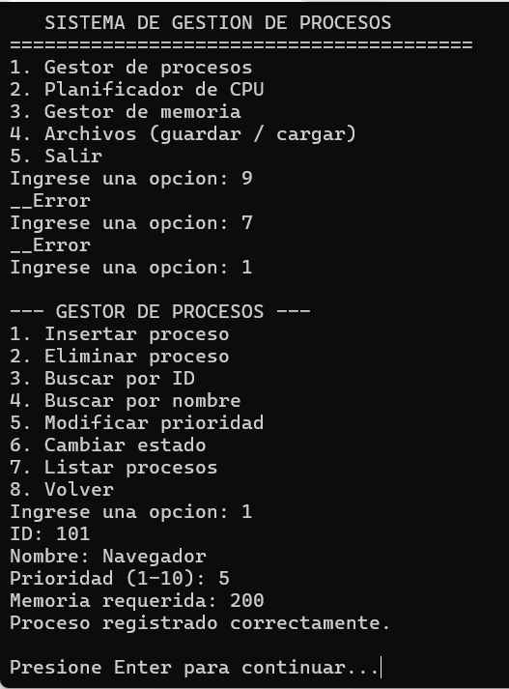
Figura 11. Menú principal con validación de opciones fuera de rango (9 y 7) y registro de un proceso válido (P01 y P02).

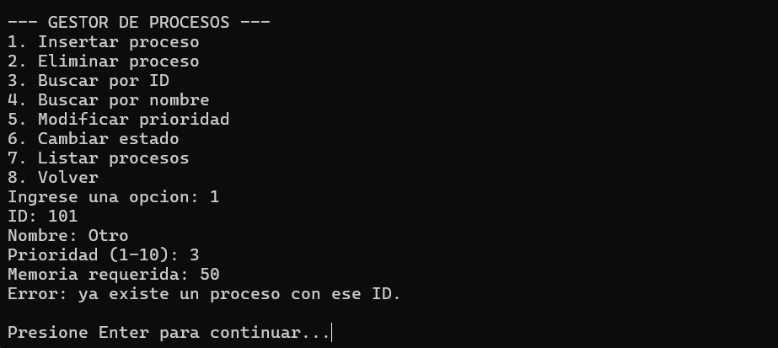
Figura 12. Rechazo de un ID repetido (P03).
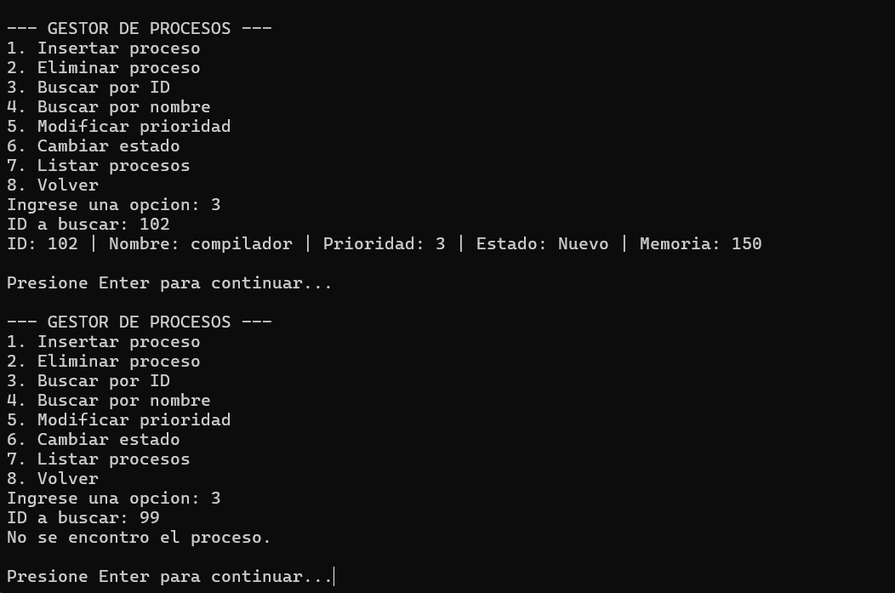
Figura 13. Búsqueda por ID, por nombre y de un proceso inexistente (P04).
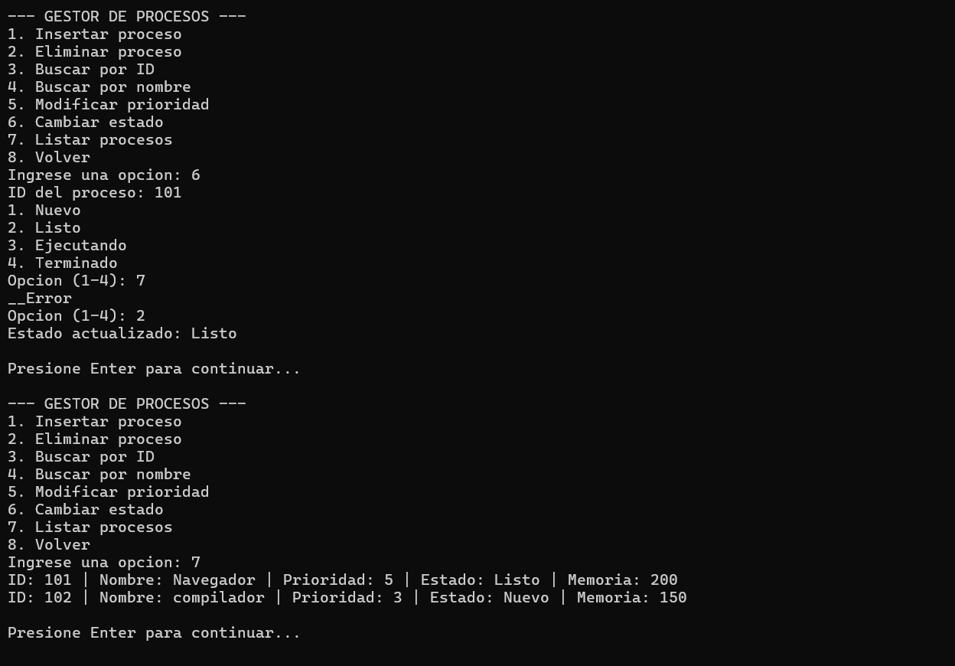
Figura 14. Cambio de estado con opción inválida (7) y listado de procesos (P05).
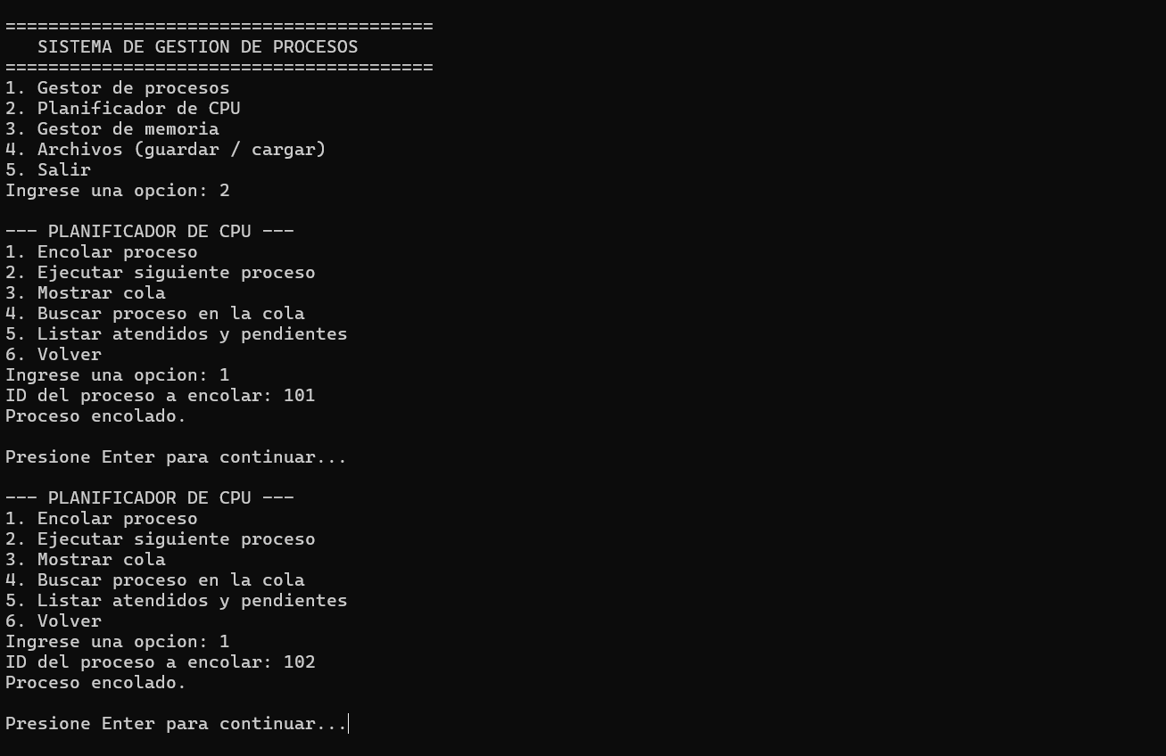
Figura 15. Encolado de los procesos 101 y 102 (P06).
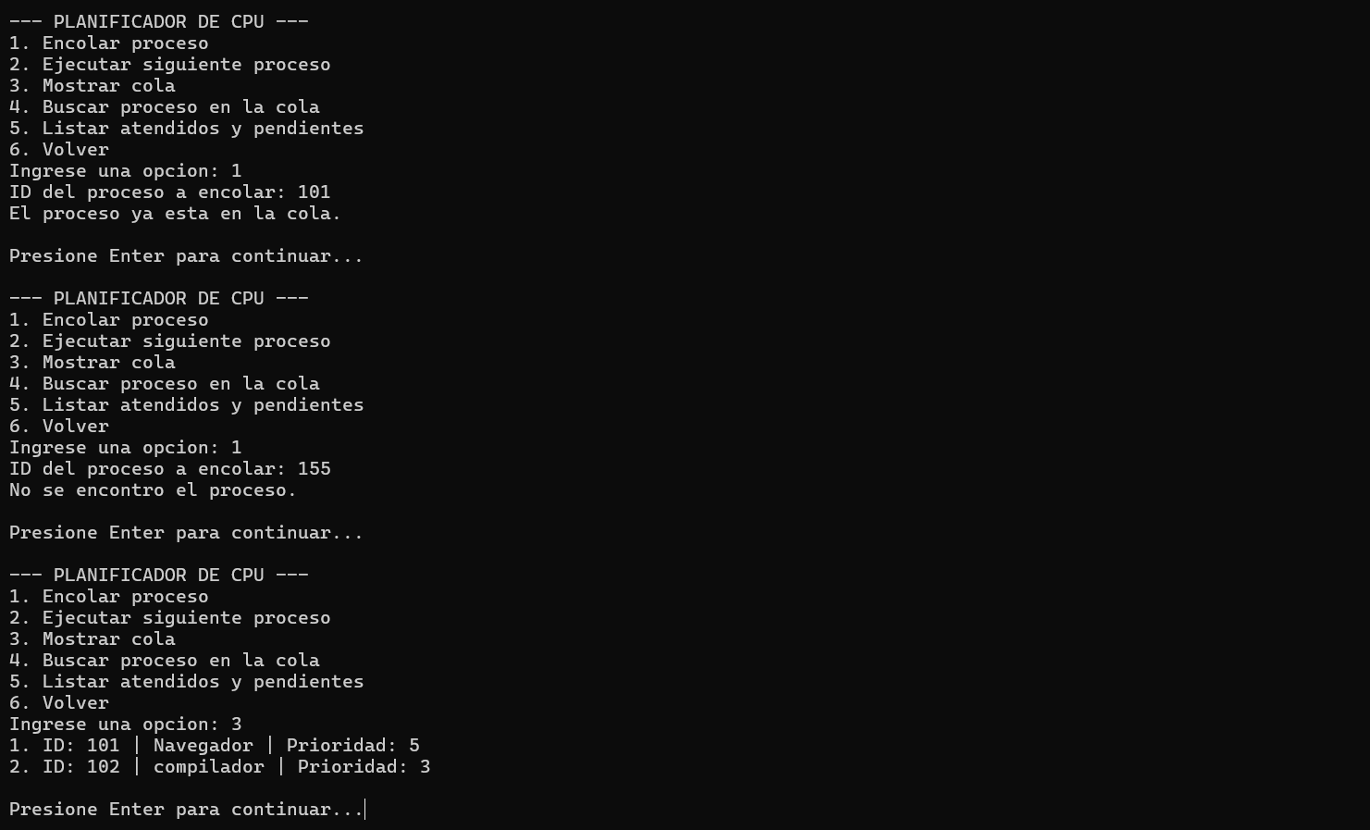
Figura 16. Rechazo de un proceso ya encolado o inexistente, y cola ordenada por prioridad con desempate por orden de llegada (P07 y P08).
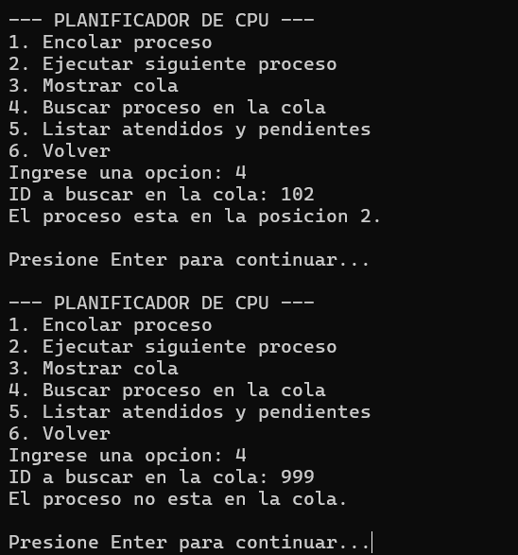
Figura 17. Búsqueda de procesos en la cola mediante la cola auxiliar (P09).
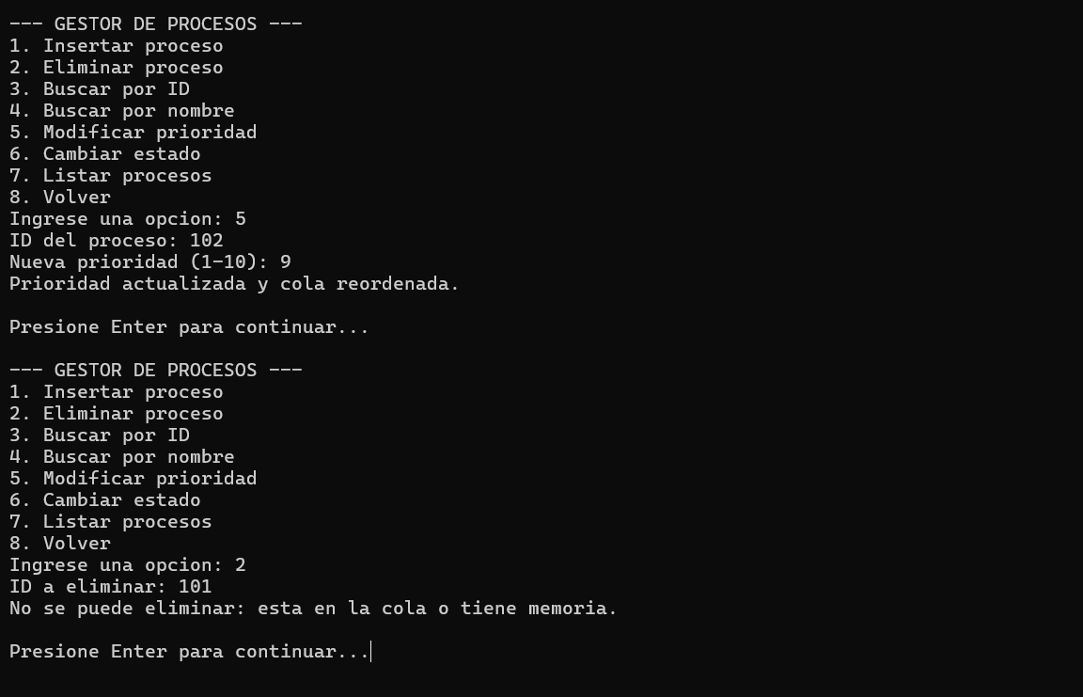
Figura 18. Modificación de prioridad con reordenamiento de la cola y bloqueo de la eliminación de un proceso en cola (P10 y P11).
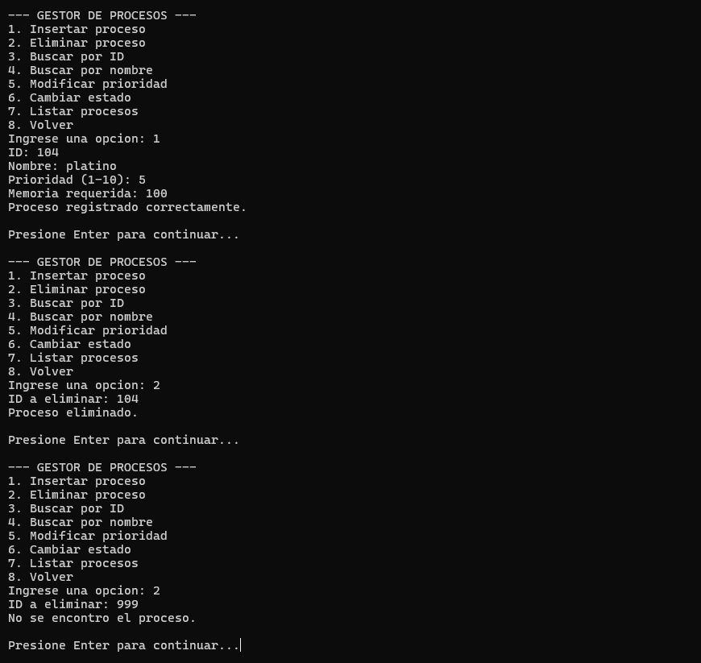
Figura 19. Registro de un proceso nuevo, eliminación de un proceso libre y eliminación de un ID inexistente (P12).
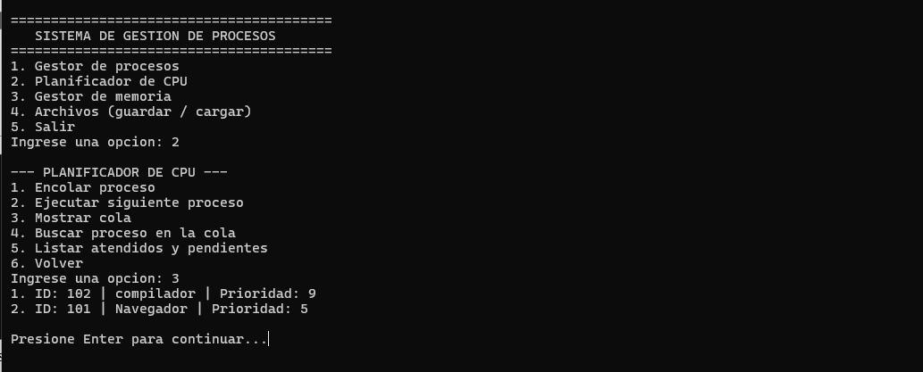
Figura 20. Cola después del reordenamiento: el proceso 104 (prioridad 9) pasa al frente (P10).
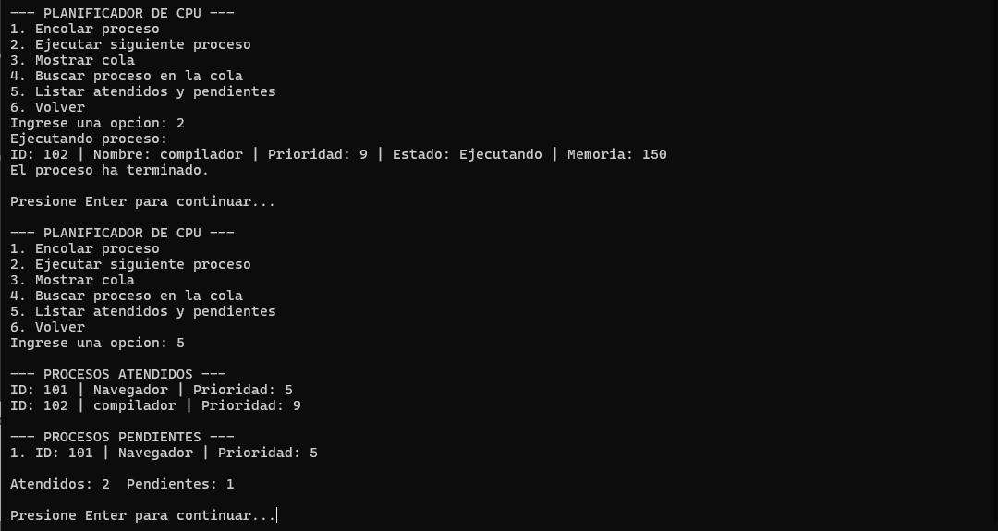
Figura 21. Ejecución de los dos primeros procesos y listado de atendidos y pendientes (P13).
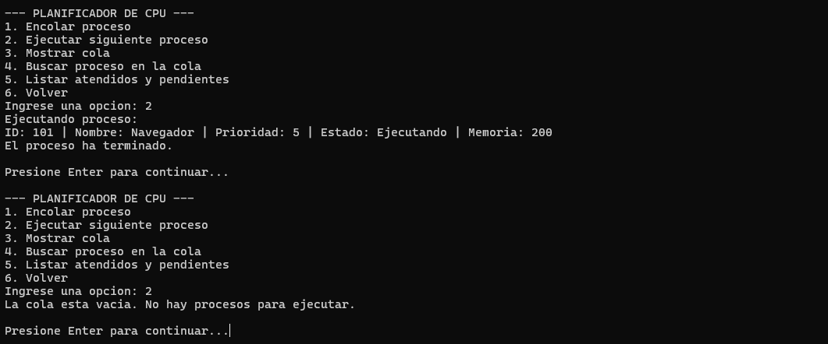
Figura 22. Ejecución de los procesos restantes e intento de ejecutar con la cola vacía (P14).
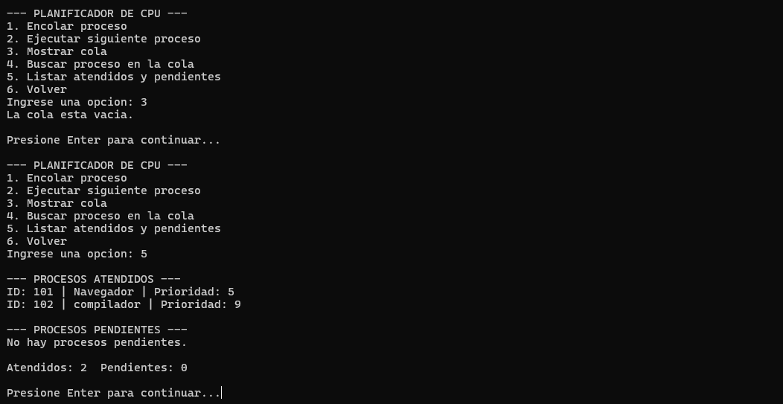
Figura 23. Cola vacía y listado final: cuatro procesos atendidos y ninguno pendiente (P14).
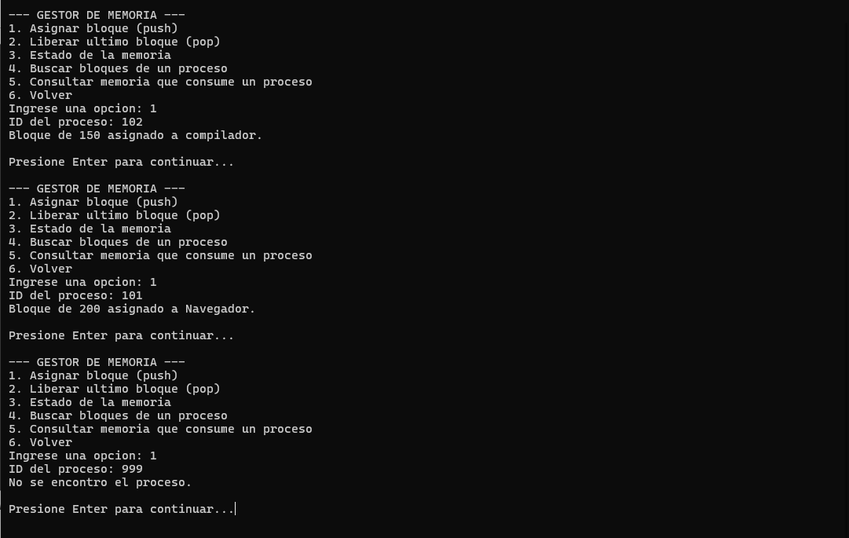
Figura 24. Asignación de bloques de memoria (push) y rechazo de un proceso inexistente (P15).
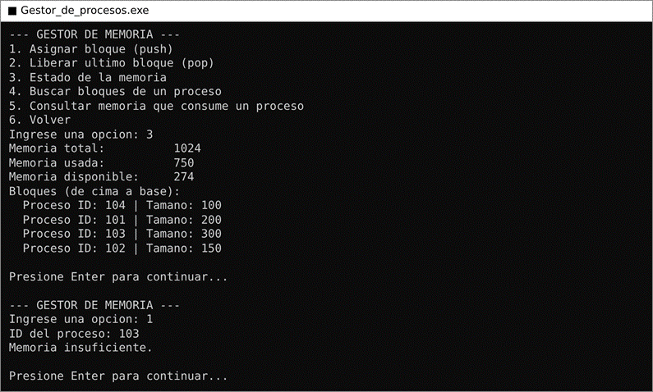
Figura 25. Estado de la memoria (750 usada, 274 disponible) y asignación rechazada por memoria insuficiente (P16 y P17).
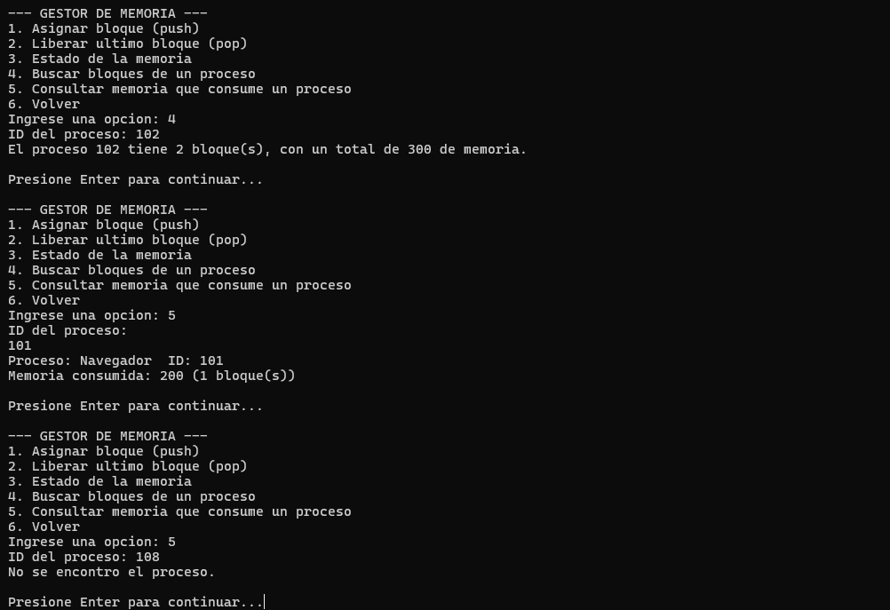
Figura 26. Búsqueda de bloques de un proceso y consulta de la memoria que consume (P18).
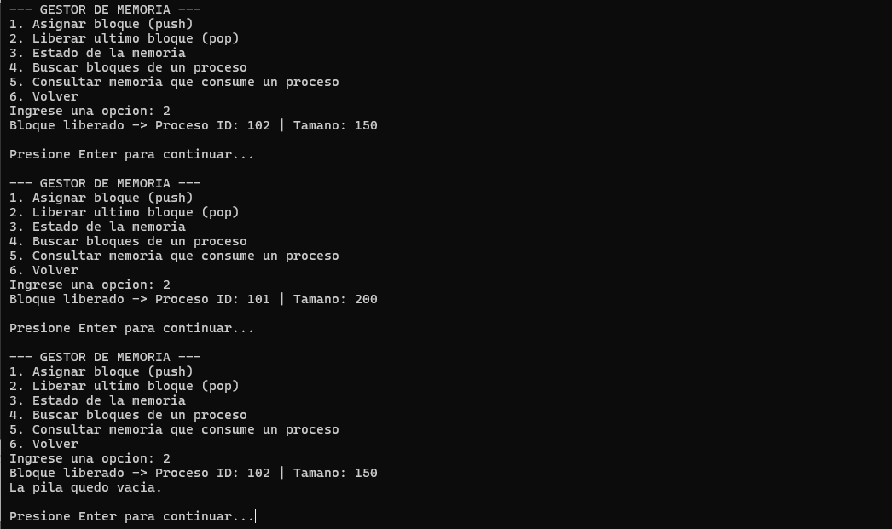
Figura 27. Liberación de bloques en orden LIFO (pop) y mensaje de pila vacía (P19).
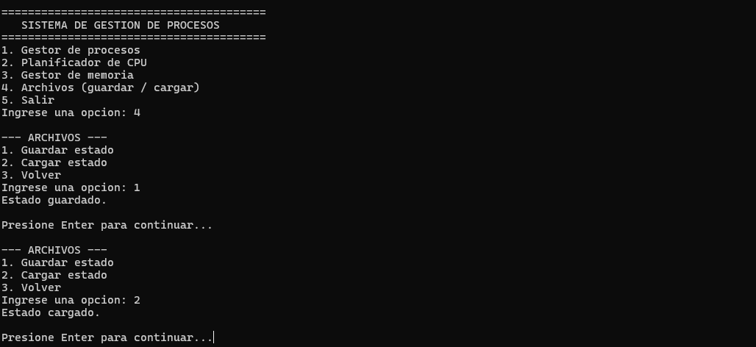
Figura 28. Guardado y carga del estado en archivos (P20).
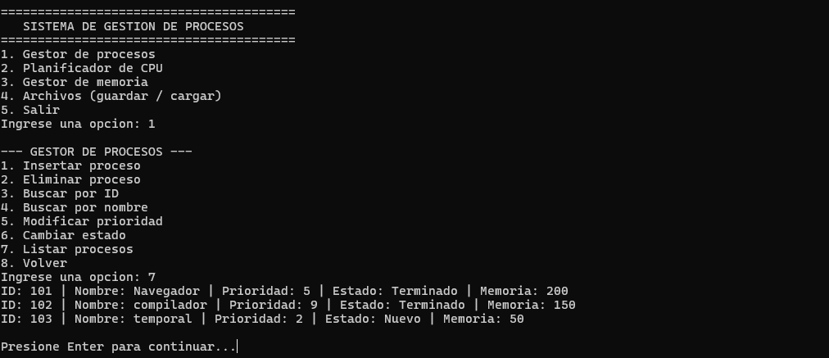
Figura 29. Procesos recuperados correctamente después de cargar el estado (P20).
3. Manual de usuario
3.1. Requisitos y puesta en marcha
3.2. Menú principal
3.3. Gestor de procesos (opción 1)

Capítulo 4: Evidencias de Trabajo en Equipo
1. Repositorio con Control de Versiones (Capturas de Pantalla)
1.1. Enlace a la herramienta colaborativa
Repositorio del proyecto: https://github.com/Pierito231/Repositorio-EstructuraDeDatos

